华南农业大学期末考试试卷（A卷）
2010-2011学年第 1 学期 考试科目： Java程序设计
考试类型：（闭卷）考试 考试时间： 120 分钟
学号 姓名 年级专业

题号 | 一 | 二 | 三 | 四 | 总分
得分
评阅人
考试说明：所有答案必须填写在答卷上，考试结束时答卷和试卷都上交。

得分

一、单项选择题（本大题共 15 小题，每小题 2 分，共 30 分）
- Java语言是_________。
A. 面向问题的解释型高级编程语言 B. 面向机器的低级编程语言
C. 面向过程的编译型高级编程语言 D. 面向对象的解释型高级编程语言
- 下列为合法类名的是________。
A. class B. 123Student C. GraduateStudent D. “类名”
- 对于构造方法，下列叙述不正确的是________。
A. 构造方法是类的一种特殊函数，它的方法名必须与类名相同
B. 构造方法的返回类型只能是void类型
C. 构造方法的主要作用是完成对类的对象的初始化工作
D. 一般在创建新对象时，系统会自动调用构造方法
- 下列关于接口的说明正确的是________。
A. 接口和抽象类是同一回事 B. 一个类不可以实现多个接口
C. 接口间不能有继承关系 D. 实现一个接口必须实现接口的所有方法
- 在Java中，存放字符串常量的对象属于________类对象。
A. Character B. String C. StringBuffer D. Vector
- 在一个应用程序中有如下定义：int a[]={1,2,3,4,5,6,7,8,9,10}; 为了打印输出数组a的最后一个元素，下面正确的代码是________。
A. System.out.println(a[10]); B. System.out.println(a[9]);
C. System.out.println(a[a.length]); D. System.out.println(a(9));
- 定义如下的二维数组b，下面的说法不正确的是________。
int b[][]={{1,2,3},{4,5,6,7,8},{9,10,11,12,13,14,15}};
A. b.length的值是3 B. b[1].length的值是5
C. b[1][1]的值是1 D. 二维数组b的第一行有3个元素
- 下列语句中，属于多分支语句的是________。
A. if语句 B. switch语句 C. do while语句 D. for语句
- 下列注释中不是Java语言使用的是________。
A. // 注释 B. /* 注释 */ C. /** 注释 */ D. /** 注释 **/
- 关于Java的包叙述不正确的是________。
A. 不在同一个包中的类不允许有相同的名称
B. 在同一个包中的类不允许有相同的名称
C. 包是用于组织类与接口的机制
D. 可以通过import语句将包中的类加载到程序中
D. 如果源程序中没有使用package语句，则该类就不会出现在任何包中
- 欲构造ArrayList类的一个实例，此类继承了List接口，下列方法正确的是________。
A. ArrayList myList=new Object(); B. List myList=new ArrayList();
C. ArrayList myList=new List(); D. List myList=new List();
- 针对以下类定义，编译时出现语法错误的语句是________。
class Animal { … }
class Dog extends Animal { … }
class Cat extends Animal { … }
A. Animal animal = new Dog(); B. Cat cat = (Cat)new Animal();
C. Dog dog = (Dog)new Cat(); D. Cat cat = new Cat();
- 假设子类A继承了父类B，则如下能正确描述这2个类之间关系的类图是________。
A | 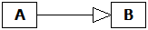 | B | 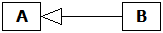
C | 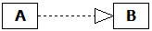 | D | 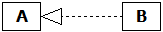
- 下面________方法是public void example(){...}的重载方法？
A. public void example(){...} B. public int example(){...}
C. public void example2(){...} D. public int example(int m, float f){...}
- 下列叙述中，正确的是________。
A. Java语言的标识符是区分大小写的 B. 源文件名与public类名可以不相同
C. 源文件名其扩展名为.jar D. 源文件中public类的数目不限

得分

二、填空题（本大题共 10 小题，每小题 2 分，共 20 分）
- 若有类定义：class B extends A {…}，则类B是类A的_________。
- 创建类的对象时，使用运算符___________给对象分配内存空间。
- 表达式(5%2= =0)的值是___________。
- ___________类是所有Java包中的类、用户自定义类的直接或间接父类。
- 在循环中使用___________语句，将跳过本轮循环的剩余语句，进入循环的下一轮。
- 设x=2，则表达式(x++)*3的值是___________。
- 声明并创建类MyClass的一个对象，其名称为obj，可通过以下语句实现___________。
- ___________方法是一种仅有方法头没有方法体的方法。
- 定义成员变量时，在访问特性修饰符之后加上__________可以使之成为静态成员变量。
- Java中，___________性是指不同的类对象调用同一个签名的成员方法时将执行不同代码段的现象。
得分

三、程序阅读题（本大题共4小题，每小题5分，共20分）
1.5CM
说明：阅读下面的程序，并写出程序的运行结果。
1. public class CalculateSum{
public static void main(String[] args){
int i,j,sum;
for(i=2;i<7;i++){
sum = 1;
for ( j=1;j<7;j++ )
sum = sum + j;
}
System.out.println(sum);
}
2. public class Test{
public static void main(String[] args){
int[] x={122,33,55,678,-987};
int max = x[0];
for (int i=1;i<x.length;i++){
if (x[i]>max);
max=x[i];
}
System.out.println(max);
}
3. public class Test{
public static void main(String[] args){
A a = new A();
a.show();
}
}
public class A{
private int x=99;
public void show(){
System.out.println(x);
}
}
4. class Top{
public void printString(){ System.out.println(“Top类调用printString方法”); }
}
class Bottom extends Top{
public void printString(){ System.out.println(“Bottom类调用printString方法”); }
}
class Test{
public static void main(String[] args){
Top topObj = new Bottom();
topObj.printString().
}
}
得分

四、编写程序题（本大题共3小题，每小题10分，共30分）
1.5CM
1. 编写程序接受用户输入的10个整数，并输出这10个整数中的最大值和最小值。
2. 编写程序读入10个学生的成绩，统计及格学生的个数并计算平均分。
3. 编程定义一个描述矩形的类，类名为Rectangle，并符合以下要求：
（1）矩形类包括2个double类型的数据域a和b，分别代表长和宽。
（2）无参构造方法创建矩形对象时a和b的值为1.0；有参构造方法的形式参数为a和b提供值。
（3）对数据域a和b进行合理的封装。
（4）定义一个方法getArea(),该方法的返回值是矩形对象的面积。

华南农业大学期末考试试卷（A卷）
2010-2011学年第 1 学期 考试科目： Java程序设计
考试类型：（闭卷）考试 考试时间： 120 分钟
学号 姓名 年级专业

题号 | 一 | 二 | 三 | 四 | 总分
得分
评阅人

得分

一、单项选择题（本大题共 15 小题，每小题 2 分，共 30 分）
- Java语言是____D_____。
A. 面向问题的解释型高级编程语言 B. 面向机器的低级编程语言
C. 面向过程的编译型高级编程语言 D. 面向对象的解释型高级编程语言
- 下列为合法类名的是___C_____。
A. class B. 123Student C. GraduateStudent D. “类名”
- 对于构造方法，下列叙述不正确的是___B_____。
A. 构造方法是类的一种特殊函数，它的方法名必须与类名相同
B. 构造方法的返回类型只能是void类型
C. 构造方法的主要作用是完成对类的对象的初始化工作
D. 一般在创建新对象时，系统会自动调用构造方法
- 下列关于接口的说明正确的是___D_____。
A. 接口和抽象类是同一回事 B. 一个类不可以实现多个接口
C. 接口间不能有继承关系 D. 实现一个接口必须实现接口的所有方法
- 在Java中，存放字符串常量的对象属于___B_____类对象。
A. Character B. String C. StringBuffer D. Vector
- 在一个应用程序中有如下定义：int a[]={1,2,3,4,5,6,7,8,9,10}; 为了打印输出数组a的最后一个元素，下面正确的代码是___B_____。
A. System.out.println(a[10]); B. System.out.println(a[9]);
C. System.out.println(a[a.length]); D. System.out.println(a(9));
- 定义如下的二维数组b，下面的说法不正确的是___C_____。
int b[][]={{1,2,3},{4,5,6,7,8},{9,10,11,12,13,14,15}};
A. b.length的值是3 B. b[1].length的值是5
C. b[1][1]的值是1 D. 二维数组b的第一行有3个元素
- 下列语句中，属于多分支语句的是___B_____。
A. if语句 B. switch语句 C. do while语句 D. for语句
- 下列注释中不是Java语言使用的是___D_____。
A. // 注释 B. /* 注释 */ C. /** 注释 */ D. /** 注释 **/
- 关于Java的包叙述不正确的是___A_____。
A. 不在同一个包中的类不允许有相同的名称
B. 在同一个包中的类不允许有相同的名称
C. 包是用于组织类与接口的机制
D. 可以通过import语句将包中的类加载到程序中
- 欲构造ArrayList类的一个实例，此类继承了List接口，下列方法正确的是___B_____。
A. ArrayList myList=new Object(); B. List myList=new ArrayList();
C. ArrayList myList=new List(); D. List myList=new List();
- 针对以下类定义，编译时出现语法错误的语句是___C_____。
class Animal { … }
class Dog extends Animal { … }
class Cat extends Animal { … }
A. Animal animal = new Dog(); B. Cat cat = (Cat)new Animal();
C. Dog dog = (Dog)new Cat(); D. Cat cat = new Cat();
- 假设子类A继承了父类B，则如下能正确描述这2个类之间关系的类图是___A_____。
A |  | B
C |  | D
- 下面___D_____方法是public void example(){...}的重载方法？
A. public void example(){...} B. public int example(){...}
C. public void example2(){...} D. public int example(int m, float f){...}
- 下列叙述中，正确的是___A_____。
A. Java语言的标识符是区分大小写的 B. 源文件名与public类名可以不相同
C. 源文件名其扩展名为.jar D. 源文件中public类的数目不限

得分

二、填空题（本大题共 10 小题，每小题 2 分，共 20 分）
- 若有类定义：class B extends A {…}，则类B是类A的___子类______。
- 创建类的对象时，使用运算符_____new______给对象分配内存空间。
- 表达式(5%2= =0)的值是_____false______。
- _____Object______类是所有Java包中的类、用户自定义类的直接或间接父类。
- 在循环中使用_____continue______语句，将跳过本轮循环的剩余语句，进入循环的下一轮。
- 设x=2，则表达式(x++)*3的值是_____6______。
- 声明并创建类MyClass的一个对象，其名称为obj，可通过以下语句实现_____MyClass obj=new MyClass______。
- _____抽象______方法是一种仅有方法头没有方法体的方法。
- 定义成员变量时，在访问特性修饰符之后加上_____static______可以使之成为静态成员变量。
- Java中，_____多态______性是指不同的类对象调用同一个签名的成员方法时将执行不同代码段的现象。

得分

三、程序阅读题（本大题共4小题，每小题5分，共20分）
1.5CM
说明：阅读下面的程序，并写出程序的运行结果。
1. public class CalculateSum{
public static void main(String[] args){
int i,j,sum;
for(i=2;i<7;i++){
sum = 1;
for ( j=1;j<7;j++ )
sum = sum + j;
}
System.out.println(sum);
}
答案：22
2. public class Test{
public static void main(String[] args){
int[] x={122,33,55,678,-987};
int max = x[0];
for (int i=1;i<x.length;i++){
if (x[i]>max);
max=x[i];
}
System.out.println(max);
}
答案：678
3. public class Test{
public static void main(String[] args){
A a = new A();
a.show();
}
}
public class A{
private int x=99;
public void show(){
System.out.println(x);
}
}
答案：99
4. class Top{
public void printString(){ System.out.println(“Top类调用printString方法”); }
}
class Bottom extends Top{
public void printString(){ System.out.println(“Bottom类调用printString方法”); }
}
class Test{
public static void main(String[] args){
Top topObj = new Bottom();
topObj.printString().
}
}
答案：Bottom类调用printString方法

得分

四、编写程序题（本大题共3小题，每小题10分，共30分）
1.5CM
1. 编写程序接受用户输入的10个整数，并输出这10个整数中的最大值和最小值。
答案：
import java.io.* ;
public class MaxMin{
public static void main(String[ ] args){
int i , n = 10 , max = 0 , min = 0 , temp = 0; //数据域2分
Scanner in =new Scanner(System.in);//输入对象创建1分
for ( i = 2 ; i <= n ; i ++ ) {//整个for语句6分
temp = in.nextInt( );
if (temp > max )
max=temp;
if (temp < min)
min=temp;
}
System.out.println("max="+max+"\nmin="+min); //输出1分
}
}
2. 编写程序读入10个学生的成绩，统计及格学生的个数并计算平均分。
答案：
import java.io.* ;
public class Score{
public final int N=10; //可不定义常量，程序中直接用10
public static void main(String[ ] args){
int i, count=0; //数据域2分，其中数组定义占1分
float sum=0,ave;
float[] a = new float[10];
Scanner in =new Scanner(System.in); //输入2分
for(i=0;i<N;i++)
a[i]=in.nextInt();
for(i=0;i<N;i++) //此for循环4分
{
if (a[i]>=60)
count=count+1;
sum=sum+a[i];
}
ave=sum/N; //计算平均分1分
printf(“count=%d,ave=%f”,count,ave); //输出1分，不局限于这种形式
}
3. 编程定义一个描述矩形的类，类名为Rectangle，并符合以下要求：
（1）矩形类包括2个double类型的数据域a和b，分别代表长和宽。
（2）无参构造方法创建矩形对象时a和b的值为1.0；有参构造方法的形式参数为a和b提供值。
（3）对数据域a和b进行合理的封装。
（4）定义一个方法getArea(),该方法的返回值是矩形对象的面积。
答案：
class Rectangle {
private double a; //数据域1分
private double b;
public Rectangle() { //2个构造方法3分
a = 1.0;
b = 1.0;
}
public Rectangle(double a, double b) {
this.a = a;
this.b = b;
}
public double getA() { //访问器和修改器共4分
return a;
}
public void setA(double a) {
this.a = a;
}
public double getB() {
return b;
}
public void setB(double b) {
this.b = b;
}
public double getArea() { //求面积2分
return a * b;
}
}

华南农业大学期末考试试卷（A卷）
2011-2012学年第 1 学期 考试科目： Java程序设计
考试类型：（闭卷）考试 考试时间： 120 分钟
学号 姓名 年级专业

题号 | 一 | 二 | 三 | 总分
得分
评阅人
考试说明：所有答案必须填写在答卷上，考试结束时答卷和试卷都上交。

得分

一、单项选择题（本大题共 25 小题，每小题 2 分，共 50 分）
- 下列有关Java程序的说法中正确的是________：
A. 由于Java程序是解释执行的，所以执行前不需要进行编译
B. 一个.java源程序编译后将产生一个.class的字节码文件
C. 安装了JDK后，安装程序会自动配置系统的环境变量path和classpath
D. 面向对象的解释型高级编程语言
- 下列为合法变量名的是________。
A. false B. 0xabc C. iStudent D. cow’s
- 对于构造方法，下列叙述不正确的是________。
A. 构造方法是类的一种特殊函数，它的方法名必须与类名相同
B. 构造方法没有返回值类型
C. 子类不但可以继承父类的无参构造函数，也可以继承父类的有参构造函数。
D. 子类在创建构造方法是必须把调用父类构造方法放在第一条语句
- 下列关于接口的说明正确的是________。
A. 接口和抽象类是同一回事 B. 一个类不可以实现多个接口
C. 接口间不能有继承关系 D. 实现一个接口必须实现接口的所有方法
- Java为移动设备提供的平台是________。
A．J2ME B．J2SE C．J2EE D．JDK5.0
- 下列语句中，属于多分支语句的是________。
A．if语句 B．switch语句 C．do while语句 D．for语句
- 在Java中，存放字符串常量的对象属于________类对象。
A. Character B. String C. StringBuffer D. Char
- 下列关于继承的哪项叙述是正确________。
A. 在java中允许多继承 B. 在java中一个类只能实现一个接口
C. 在java中一个类不能同时继承一个类和实现一个接口
D. java的单一继承使代码更可靠
- 给出如下代码:
class Test{
private int m;
public static void fun() { // some code... }
}
如何使成员变量m 被函数fun()直接访问?
A. 将private int m 改为protected int m B. 将private int m 改为 public int m
C. 将private int m 改为 static int m D. 将private int m 改为 int m
- System和Math类在哪个包中________。
A. java.io B. java.lang C. java.awt D. java.util
- 能从循环语句的循环体中跳出的语句是________。
A. for 语句 B. break 语句 C. while 语句 D. continue语句
- 若类中某方法进行重载，能够区分这重载方法的手段是 ________。
A. 它们的返回值类型的不同 B. 它们的名称的不同
C. 它们的参数表的不同 D. 它们的修饰符不同
- 下列关于接口的说法哪个是正确________。
- 接口和抽象类是同一回事； B. 一个类不可以实现多个接口；
C. 接口间不能有继承关系； D. 实现一个接口必须实现接口的所有方法。
- 下列关于main()方法说法正确的是________。
A. public修饰类中可以没有main()方法； B. main()方法中主要完成所有对象的创建；
C. public修饰的类有多个时，main()方法就有多个；
D. main()方法头的定义可以根据情况随意修改。
- 以下数据类型定义正确的是________。
A．boolean b = 0; B. char s = ‘\t’;
C．byte b = -268; D. float f = 2.5e3.
- 在一个应用程序中有如下定义：int a[]={1,2,3,4,5,6,7,8,9,10}; 为了打印输出数组a的最后一个元素，下面正确的代码是________。
A. System.out.println(a[10]); B. System.out.println(a[9]);
C. System.out.println(a[a.length]); D. System.out.println(a(9));
- 定义二维数组a，不正确的是________。
A. int[][] a; B. int a[][]; C. int[] a[]; D. int[3][3] a;
- 下列关于抽象类的说法哪个正确________。
A. 绝对不能用抽象类去创建对象；
B. 某个抽象类的父类是抽象类，则这个子类必须重载父类的所有抽象方法；
C. 抽象类中不可以有常量；
D. 可以用private修饰抽象类。
- 下列关于方法覆盖不正确的是________。
A. 方法覆盖和方法重载都是定义相同方法名的方法，本质上是一致的；
B. 方法覆盖只能发生在子类对父类的继承中；
C. 方法覆盖充分体现了Java语言的多态性；
D. 方法返回值类型不同时也能实现方法覆盖。
- 关于Java的包叙述不正确的是________。
A. 不同包中的类不允许有相同的名称
B. 同一包中的类不允许有相同的名称
C. 包是用于组织类与接口的机制
D. 可以通过import语句将包中的类加载到程序中
- Java中所有类的父类是________。
A. Father; B.Object; C. Lang; D. ClassFather;
- 下列程序段的输出结果是________。
int data = 0;
char k = ‘a’, p = ‘f’;
data = p – k;
System.out.println(data);
A. 0; B. a; C. f; D. 5;
- 在使用interface声明一个接口时，只可以使用________修饰符修饰该接口。
A． | private | B． | protected
C． | private protected | D． | public
- 下面________方法是public void example(){...}的重载方法？
A. public void example(){...} B. public int example(){...}
C. public void example2(){...} D. public int example(int m, float f){...}
- 下列叙述中，正确的是________。
A. Java语言的标识符是区分大小写的 B. 源文件名与public类名可以不相同
C. 源文件名其扩展名为.jar D. 源文件中public类的数目不限

得分

二、程序阅读题（本大题共4小题，每小题5分，共20分）
1.5CM
说明：阅读下面的程序，并写出程序的运行结果。
1. public class StringTest{
public static void main(String [] args){
String s = new String ("Hello");
modify(s);
System.out.println(s);
}
public static void modify (String s){
s += "world!";
}
}

2. import java.io.* ;
public class ABC
{
public static void main(String args[ ])
{ int i ;
int a[] = { 11,22,33,44,55,66,77,88,99 };
for ( i = 0 ; i <= a.length / 2 ; i ++ )
System.out.print( a[i] +a[a.length-i-1]+" "）;
System.out.println();
}
}

3. class Person{
public Person() { System.out.println(“Person()”); }
}
class Employee extends Person{
public Employee(){
this(“call Employee(String)”);
System.out.println(“Employee()”);
}
public Employee(String s)
{ System.out.println(s); }
}
class Faculty extends Employee{
public Faculty(){ System.out.println(“Faculty()”); }
}

4.
class ICCard extends Card{
public void show(){ System.out.println(“this is ICCard!”);
public void show(s){ super.show();
this.show();
System.out.println(s); }
}
class Card {
public void show(){ System.out.println(“this is Card!”); }
}
class Test {
public static void main(String[] args) {
ICCard ic = new ICCard();
ic.show(“Test ICCard!”);
}
}

得分

三、编写程序题（本大题共3小题，每小题10分，共30分）
1.5CM
1. 编写程序输入两个整数，并输出这两个数的所有公约数。(10分)
2. 编写程序读入10个单精度浮点型值，按照从小到大的顺序输出来。(10分)
3. 考虑二维坐标系的点，定义一个描述点的类，命名为Point。(10分)
具体要求如下：
(1)每个点由双精度类型的横坐标x和纵坐标y描述；要求对该类的数据域进行合理的封装。
(2)默认构造一个Point对象时，横、纵坐标均为0；也可以在构造一个Point对象时通过参数指定横、纵坐标。
(3)定义一个求两点间距离的方法，方法头为:
public double distance(Point otherPoint)
(4)设定对象的输出形式为：(x, y)。

华南农业大学期末考试试卷（A卷）
2011-2012学年第 1 学期 考试科目： Java程序设计
考试类型：（闭卷）考试 考试时间： 120 分钟
学号 姓名 年级专业

题号 | 一 | 二 | 三 | 总分
得分
评阅人
考试说明：所有答案必须填写在答卷上，考试结束时答卷和试卷都上交。

得分

一、单项选择题（本大题共 25 小题，每小题 2 分，共 50 分）
- 下列有关Java程序的说法中正确的是___D_____。
A. 由于Java程序是解释执行的，所以执行前不需要进行编译
B. 一个.java源程序编译后将产生一个.class的字节码文件
C. 安装了JDK后，安装程序会自动配置系统的环境变量path和classpath
D. 面向对象的解释型高级编程语言
- 下列为合法变量名的是___C_____。
A. false B. 0xabc C. iStudent D. cow’s
- 对于构造方法，下列叙述不正确的是__C______。
A. 构造方法是类的一种特殊方法，它的方法名必须与类名相同
B. 构造方法没有返回值类型
C. 子类不但可以继承父类的无参构造方法，也可以继承父类的有参构造方法。
D. 子类在创建构造方法是必须把调用父类构造方法放在第一条语句
- 下列关于接口的说明正确的是____D____。
A. 接口和抽象类是同一回事 B. 一个类不可以实现多个接口
C. 接口间不能有继承关系 D. 实现一个接口必须实现接口的所有方法
- Java为移动设备提供的平台是__A______。
A．J2ME B．J2SE C．J2EE D．JDK5.0
- 下列语句中，属于多分支语句的是__B______。
A．if语句 B．switch语句 C．do while语句 D．for语句
- 在Java中，存放字符串常量的对象属于___B_____类对象。
A. Character B. String C. StringBuffer D. Char
- 下列关于继承的哪项叙述是正确__D______。
A. 在java中允许多继承 B. 在java中一个类只能实现一个接口
C. 在java中一个类不能同时继承一个类和实现一个接口
D. java的单一继承使代码更可靠
- 给出如下代码:
class Test{
private int m;
public static void fun() { // some code... }
}
如何使成员变量m 被函数fun()直接访问__C______。
A. 将private int m 改为protected int m B. 将private int m 改为 public int m
C. 将private int m 改为 static int m D. 将private int m 改为 int m
- System和Math类在哪个包中___D_____。
A. java.io B. java.lang C. java.awt D. java.util
- 能从循环语句的循环体中跳出的语句是__B______。
A. for 语句 B. break 语句 C. while 语句 D. continue语句
- 若类中某方法进行重载，能够区分这重载方法的手段是 ___C_____。
A. 它们的返回值类型的不同 B. 它们的名称的不同
C. 它们的参数表的不同 D. 它们的修饰符不同
- 下列关于for循环和while循环的说法中哪个是正确的____A____。
A．while循环能实现的操作，for循环也都能实现
B．while循环判断条件一般是程序结果，for循环判断条件一般是非程序结果
C．两种循环任何时候都可替换
D．两种循环结构中都必须有循环体，循环体不能为空
- 下列关于main()方法说法正确的是___B_____。
A. public修饰类中可以没有main()方法 B. main()方法中主要完成所有对象的创建
C. public修饰的类有多个时，main()方法就有多个
D. main()方法头的定义可以根据情况随意修改
- 以下数据类型定义正确的是___B_____。
A．boolean b = 0 B. char s = ‘\t’
C．byte b = -268 D. float f = 2.5e3
- 在一个应用程序中有如下定义：int a[]={1,2,3,4,5,6,7,8,9,10}; 为了打印输出数组a的最后一个元素，下面正确的代码是___B_____。
A. System.out.println(a[10]) B. System.out.println(a[9])
C. System.out.println(a[a.length]) D. System.out.println(a(9))
- 定义二维数组a，不正确的是__D______。
A. int[][] a B. int a[][] C. int[] a[] D. int[3][3] a
- 下列关于抽象类的说法哪个正确___A_____。
A. 绝对不能用抽象类去创建对象
B. 某个抽象类的父类是抽象类，则这个子类必须重载父类的所有抽象方法
C. 抽象类中不可以有常量
D. 可以用private修饰抽象类
- 下列关于方法覆盖不正确的是___A_____。
A. 方法覆盖和方法重载都是定义相同方法名的方法，本质上是一致的
B. 方法覆盖只能发生在子类对父类的继承中
C. 方法覆盖充分体现了Java语言的多态性
D. 方法返回值类型不同时也能实现方法覆盖
- 关于Java的包叙述不正确的是___A_____。
A. 不同包中的类不允许有相同的名称
B. 同一包中的类不允许有相同的名称
C. 包是用于组织类与接口的机制
D. 可以通过import语句将包中的类加载到程序中
- Java中所有类的父类是__B______。
A. Father B. Object C. Lang D. ClassFather
- 下列程序段的输出结果是___D_____。
int data = 0;
char k = ‘a’, p = ‘f’;
data = p – k;
System.out.println(data);
A. 0 B. a C. f D. 5
- 在使用interface声明一个接口时，只可以使用__D______修饰符修饰该接口。
A． | private | B． | protected
C． | private protected | D． | public
- 下列哪个类声明是正确的__D______。
A. abstract final class HI{...} B. abstract private move(){...}
C. protected private number{...} D. public abstract class Car{...}
- 下列叙述中，正确的是___A_____。
A. Java语言的标识符是区分大小写的 B. 源文件名与public类名可以不相同
C. 源文件名其扩展名为.jar D. 源文件中public类的数目不限

得分

二、程序阅读题（本大题共4小题，每小题5分，共20分）
1.5CM
说明：阅读下面的程序，并写出程序的运行结果。
1. public class StringTest{
public static void main(String [] args){
String s = new String ("Hello");
modify(s);
System.out.println(s);
}
public static void modify (String s){
s += "world!";
}
}
答案: Hello
2. import java.io.* ;
public class ABC
{
public static void main(String args[ ])
{ int i ;
int a[] = { 11,22,33,44,55,66,77,88,99 };
for ( i = 0 ; i <= a.length / 2 ; i ++ )
System.out.print( a[i] +a[a.length-i-1]+" "）;
System.out.println();
}
}
答案: 110 110 110 110 110
3. class Person{
public Person() { System.out.println(“Person()”); }
}
class Employee extends Person{
public Employee(){
this(“call Employee(String)”);
System.out.println(“Employee()”);
}
public Employee(String s)
{ System.out.println(s); }
}

public class Faculty extends Employee{
public Faculty(){ System.out.println("Faculty()"); }
public static void main(String[] args) {
Faculty fa = new Faculty();
}
}
答案:
Person()
call Employee(String)
Employee()
Faculty()
4.
class ICCard extends Card{
public void show(){ System.out.println(“this is ICCard!”);}
public void show(s){ super.show();
this.show();
System.out.println(s); }
}
class Card {
public void show(){ System.out.println(“this is Card!”); }
}
public class Test {
public static void main(String[] args) {
ICCard ic = new ICCard();
ic.show(“Test ICCard!”);
}
}
答案:
this is Card!
this is ICCard!
Test ICCard!
得分

三、编写程序题（本大题共3小题，每小题10分，共30分）
1.5CM
1. 编写程序输入两个整数，并输出这两个数的所有公约数。(10分)
import java.util.*;
public class Test {
public static void main(String[] args) {
Scanner in = new Scanner(System.in);
int a,b,min;
a = in.nextInt();
b = in.nextInt();
min = (a>b)?b:a;
for(int i =0; i<= min; i++){
if(a%i ==0 && b%i==0)
System.out.println(i);
}
}
}
2. 编写程序读入10个单精度浮点型值，按照从小到大的顺序输出来。(10分)
import java.util.*;
public class Test {
public static void main(String[] args) {
Scanner in = new Scanner(System.in);
float[] a = new float[5];
for(int i =0; i< a.length; i++){
a[i] = in.nextFloat();
}
Arrays.sort(a);
for(int i =0; i< a.length; i++){
System.out.println(a[i]); }
}
}
3. 考虑二维坐标系的点，定义一个描述点的类，命名为Point。(10分)
具体要求如下：
(1)每个点由双精度类型的横坐标x和纵坐标y描述；要求对该类的数据域进行合理的封装。
(2)默认构造一个Point对象时，横、纵坐标均为0；也可以在构造一个Point对象时通过参数指定横、纵坐标。
(3)定义一个求两点间距离的方法，方法头为:
public double distance(Point p)
(4)设定对象的输出形式为：(x, y)。
import java.util.*;
public class Point {
private double x;
private double y;
public Point(){
x = 0.0; y = 0.0; }
public Point(double x1, double y1){
x = x1; y = y1; }
public double getX(){ return x;}
public double getY(){ return y;}
public void setX(double x1){ x=x1;}
public void setY(double y1){ y=y1;}
public double distance(Point p){
double dis;
dis = Math.sqrt((x-p.getX())*(x-p.getX())+(y-p.getY())*(y-p.getY()));
return dis; }
public String toString(){
return "("+x+","+y+")"; }
}
华南农业大学期末考试试卷（A卷）
2012-2013学年第 1 学期 考试科目： Java程序设计
考试类型：（闭卷） 考试 考试时间： 120 分钟
学号 姓名 年级专业

题号 | 一 | 二 | 三 | 四 | 总分
得分
评阅人
注意事项：
第一大题选择题和第二大题判断题的答案必须填涂在机读卡上，第三、四大题答案写在答题卷上。考试结束时机读卡、答题卷和试卷都要上交。

得分

一、单项选择题（本大题共 18 小题，每小题 2 分，共 36 分）
- 下列关于Java语言的说法，不正确的是________：
A. Java是面向对象的高级语言
B. Java是解释型语言，所以执行速度快
C. 一个类被编译成一个.class字节码文件
D. Java程序可以做到“一次编写，随处运行”
- 下列符合Java程序元素命名习惯的是________。
A. double Radius B. int lengthofarray C. class shape D. final double PI
- 下列不满足自动类型转换的赋值语句是________。
A．int c = ‘A’; B. long d = 165;
C．float b = 26.3; D. double a = 13;
- 语句int a = 10, b = 20; b += a++; 执行结束后，a和 b的值分别是________。
A. 10，30 B. 11，30 C. 10，31 D. 11，31
- 下列程序段的输出结果是________。
int m = 4, n = 9;
System.out.println(“m + n = ” + m + n);
A. m + n = 13 B. m + n = mn C. m + n = m + n D. m + n = 49;
- 下列关于for和while这两种循环语句的说法，正确的是________
A．二者都是后置检查循环条件 B．循环次数不确定使用for语句比较好
C．循环条件是布尔型表达式 D．它们之间不能互相嵌套使用
- 下列程序片段执行后，y的值为________
int x = 4, y = 3; switch(x + 3){case 7: y = 7; case 8: y =8; default: y++;}
A. 4 B. 7 C. 8 D. 9
- 定义二维数组a，不正确的是________
A. double a [3][3]; B. double a[][]; C. double[] a[]; D. double[][] a;
- 设int[][] b = {{26,53},{24,18,33},{29,81,51},{27,44,92,13}}，则________
A. 数组一共有12个元素 B. b[2].length为4 C. b.length为12 D. b[3][2]等于81
- 下面一段代码的输出结果是________
class Test{
public static void main(String [] args){
int[] a={36,31,0,11,8,13,24,49,33,16}; swap(a,4,8);System.out.println(a[4]);}
public static void swap(int[] a, int i, int j){int t = a[i]; a[i] = a[j]; a[j] = t;}
}
A. 8 B. 33 C. 11 D. 49
- 关于字符串，下列语句不正确的是________
A. String s = new String(”Olympic game”);
B. “Welcome to Guangzhou”.indexOf(‘o’);
C. String s = “Great Wall”; s.delete(2,5);
D. StringBuffer buffer = new StringBuffer(); buffer.append(“China”);
- 关于类和对象，下列说法不正确的是________。
A. 类是对象的模板，对象是类的实例
B. 面向对象有四个基本特征：抽象、封装、继承和多态
C. 对象的引用变量只是存放了对象的地址
D. 静态成员方法可以调用实例成员方法
- 关于类和成员的访问权限，下列说法正确的是________
A. 类A能继承类B的前提是A和B必须在同一个包中
B. 子类不能继承位于不同包中的父类的protected成员
C. 子类不能继承位于同一包中的父类的private成员
D. 子类可以继承位于不同包中的父类的无修饰成员
- 下列关于继承的哪项叙述是正确________
A. 在java中允许多继承 B. java的单一继承使代码更可靠
C. 在java中一个类不能同时继承一个类和实现一个接口
D. 在java中一个类只能实现一个接口
- 下列关于父类和子类构造方法，不正确的是________
A. 子类不能继承父类的构造方法
B. 子类构造方法可以调用父类构造方法
C. 子类构造方法的第一条语句必须通过super显式调用父类构造方法
D. 子类构造方法的第一条语句也可以通过this调用本类的重载构造方法
- 下列关于方法重载和覆盖的描述，不正确的是________
A. 可通过返回值类型来区分是否为重载方法
B. 方法重载可减少记忆方法名称的难度，使程序清晰易读
C. 方法覆盖只能在有继承关系的父子类间
D. 方法覆盖必须保持父类方法的返回值、方法名和形参均不变
- 下列不是实现多态必须条件的是________
A. 继承 B. 方法重载 C. 方法覆盖 D. 父类引用变量可引用子类对象
- Object是Java中所有类的祖先类，其中用来比较两个对象内容是否相等的方法是_____
A. equals B.clone C. compare D. toString

得分

二、判断题（本大题共14小题，每小题1分，共14分，正确选A，错误选B）
1.5CM
- （ ）把java源文件编译成class字节码文件的JDK命令是java。
- （ ）Java程序中可包含多个源文件，但每个源文件中只有一个public类。
- （ ）包含main方法的类叫主类，没有主类程序就无法运行。
- （ ）不带标号的continue语句可实现跳出所在的那层循环。
- （ ）方法调用表达式方式适合于有返回值的方法的调用，在调用时实参与形参在
次序、类型和数量上要匹配。
- （ ）方法覆盖和方法重载都是要求方法同名，因此没有本质区别。
- （ ）静态成员方法与对象无关，所以不会访问实例数据域。
- （ ）访问权限最大的是public成员，最小的是protected成员。
- （ ）this是当前对象的引用，大多数情况下可隐去，但有时需要显式使用。
- （ ）抽象类不能定义对象引用变量，也不能创建对象。
- （ ）抽象类的子类一定是具体类，但实现接口的类不一定是具体类。
- （ ）包可以解决命名冲突，不同包中可以包含同名的类。
- （ ）在Java源文件中，把自己的类装入某个包中所使用的关键字是import，把库中
的类导入到源文件的关键字是package。
- （ ）this可用来调用本类的重载方法，super可用来调用父类的覆盖方法。

得分

三、程序阅读题（本大题共4小题，每小题5分，共20分）
1.5CM
说明：阅读下面的程序，并写出程序的运行结果。
1. public class Test{
public static void main(String [] args){
int[] a = {36,21,50,78,19,89,74,33,46,68};
int m = a[0], n = 0;
for(int i=1;i<10;i++)
if (m < a[i]){m = a[i]; n = i;}
System.out.printf (“m = %d,n = %d\n”, m, n);
}
}

2. public class Stat{
public static void main(String args[ ]){
int n=0;
String s=”The 30th Olympic games is held in London last summer.”;
for (int i=0;i<s.length();i++)
if (s.charAt(i)==’m’)
n++;
System.out.println(n);
}
}

3. class Person{
public Person() {System.out.println(“Person()”); }
}
class Teacher extends Person{
public Teacher(){this(“Teacher(String)”); System.out.println(“Teacher()”);}
public Teacher(String s){System.out.println(s);}
}

public class Faculty extends Teacher{
public Faculty(){System.out.println("Faculty()");}
public static void main(String[] args) {Faculty fa = new Faculty();}
}

4.
public abstract class Animal {
public abstract void sound();
}
class Dog extends Animal{
public void sound(){System.out.println(“Woof woof”);}
}
class Cat extends Animal{
public void sound(){System.out.println(“Miiaooww”);}
}
class PetCat extends Cat{
public void sound(){System.out.println(“Miaomiao”);}
}
public class Test {
public static void main(String[] args) {
Animal[] a = {new Dog(),new Cat(),new PetCat()};
for(int i=0;i<a.length;i++){a[i].sound();}
}
}

得分

四、编写程序题（本大题共3小题，共30分）
1.5CM
1. 编写程序. 求出2～200间所有素数之和并输出。(9分)
2. 编写程序. 如下给定一个3行4列的三位整数数表（即每个元素为int型三位十进制整数），找出这12个三位数中，数字之和最大的那个数及其所在的行和列并输出（数字之和的含义：如第0行第0列的259这个数，其数字之和就是2+5+9=16）。(10分)
259 132 799 113
332 262 209 863
807 301 684 343
3. 定义一个类来描述公司雇员，类命名为Employee，具体要求如下：(11分)
（1）数据域：
id表示工号，类型为int；name表示姓名，类型为String；salary表示工资，类型为double。
（2）构造方法：
默认构造一个Emplyee对象时，id/name/salary默认值分别为0/””/0.0；也可以在构
造Employee对象时通过参数指定数据域初始值。
（3）定义各数据域对应的访问器和修改器。
（4）对象描述器，设对象的输出形式为：工号：XXX，姓名：XXX，工资：XXX。
（5）定义一个按雇员工资定级别的方法：int level()，返回值为级别数，具体要求为：
salary <5000， 3级
5000≤salary<8000， 2级
salary≥8000， 1级

华南农业大学期末考试参考答案（A卷）
2012-2013学年第 1 学期 考试科目： Java程序设计
考试类型：（闭卷）考试 考试时间： 120 分钟

一、单项选择题（本大题共 18 小题，每小题 2 分，共 36 分）
1 | 2 | 3 | 4 | 5 | 6 | 7 | 8 | 9
B | D | C | B | D | C | D | A | A
10 | 11 | 12 | 13 | 14 | 15 | 16 | 17 | 18
B | C | D | C | B | C | A | B | A

二、判断题（本大题共14小题，每小题1分，共14分，正确选A，错误选B）
1.5CM
19 | 20 | 21 | 22 | 23 | 24 | 25
B | A | A | B | A | B | A
26 | 27 | 28 | 29 | 30 | 31 | 32
B | A | B | B | A | B | A

三、程序阅读题（本大题共4小题，每小题5分，共20分）
评分细则：1-2题错误没有分，3-4题每答错一行扣一分
1.
m=89,n=5
2.
4
3.
Person()
Teacher(String)
Teacher()
Faculty()
4.
Woof woof
Miiaooww
Miaomiao

三、编写程序题（本大题共3小题，共30分）
1.5CM
1. (9分)
public class Test { +1
public static void main(String[] args) { +1
int s = 0;
for(int i=2;i<=10;i++){
if(isPrime(i))
s+=i;
} +3
System.out.println("2～200间所有素数之和为:"+s); +1
}
static boolean isPrime(int a){
boolean b = true;
for(int i=2;i<a;i++)
if(a%i == 0){b = false; break;}
return b;
} +3
}
2. (10分)
public class Test { +1
public static void main(String[] args) {
int[][] a = {{259,132,799,113},{332,262,209,863},{227,301,684,343}}; +1
int max = 0,r=0,c=0; +1
for(int i=0;i<3;i++)
for(int j=0;j<4;j++){
int t = dsum(a[i][j]); if(max<t){max = t;r = i;c = j;}
} +3
System.out.printf("数字和最大的数是:%d，位于数表的第%d行第%d列\n",a[r][c],r,c);
} +1
static int dsum(int m){
int s = 0;
while(m!=0){s+=m%10; m=m/10;
}
return s;
} +3
}
3. (11分)
class Employee { +0.5
private int id;
private String name;
private double salary; +1.5
Employee(){
id = 0; name = ""; salary = 0.0;
} +1
Employee(int id,String name,double salary){
this.id = id; this.name = name; this.salary = salary;
} +1
public double getId(){return id;}
public String getName(){return name;}
public double getSalary(){return salary;} +1.5
public void setId(int id){this.id = id;}
public void setName(String name){this.name = name;}
public void setSalary(double salary){this.salary = salary;} +1.5
public String toString(){
return "工号:" + id + ",姓名:" + name +",工资:" + salary;} +1
public int level(){
int l;
if(salary<5000.0) l = 3;
else if(salary>=5000.0 && salary<8000.0) l = 2;
else l = 1;
return l;
} +3
}

华南农业大学期末考试试卷（A卷）
2013-2014学年第 1 学期 考试科目： Java程序设计
考试类型：（闭卷） 考试 考试时间： 120 分钟
学号 姓名 年级专业

题号 | 一 | 二 | 三 | 四 | 总分
得分
评阅人
注意事项：
第一大题选择题和第二大题判断题的答案必须填涂在机读卡上，第三、四大题答案写在答题卷上。考试结束时机读卡、答题卷和试卷都要上交。

得分

一、单项选择题（本大题共 18 小题，每小题 2 分，共 36 分）
- 以下数据类型定义错误的是________。
A. float f = (float)1.5; B. double d = 4;
C. char ch = ‘\\’; D. byte = ‘a’+127;
- 下列符合Java程序变量命名习惯的是________。
A. 3Button B. length* C. null D. numOfMember
- 下列关于Java程序的说法错误的是________。
A．一个.java的源程序编译后只能产生一个.class的字节码文件;
B. Java语言是面向问题的解释型高级编程语言;
C．Java程序可以实现一次编译，处处运行;
D.一个Java的源程序可以包含多个类，但只能有一个类是公共类;
- 下列关于main()方法正确的是________。
A. main()方法是程序运行入口，所以每一.java的源程序都有main()方法;
B. 在main()方法中直接调用的方法必须是静态方法;
C. main()方法的头部可以根据情况任意修改;
D.所有对象的创建都必须放在main()方法中;
- 下列________是用于移动设备开发的Java开发工具版本。
- Java EE B. Java ME C. Java SE D. JDK
- 下列语句中，属于多分支语句的是________。
A．switch是分支语句 B．不带标号的continue可实现跳出所在的那层循环
C．while语句适合于有固定循环次数的场合 D．do while和while没有区别
- 下列程序片段执行后，score的值为________
int score=0; char grade = ‘B’;
switch(grade){
case ‘A’ : score = 5;
case ‘B’: score =3;
case ‘C’: score =1;
default: score++;}
A. 3 B. 4 C. 1 D. 2
- 关于数组定义，不正确的是________
A. 数组下标从0开始递增,到数组长度-1结束; B. 数组下标越界时将产生编译错误; C. 数组创建后将分配内存空间其长度不能改变;
D. 声明数组后即可以访问其中任意一个元素;
- 给出下列代码，则数组初始化中哪项是不正确的________。
byte［］ array1,array2［］;
byte array3［］［］;
byte ［］［］ array4,array5;
A. array2 = array1 B. array2=array3 C. array5=array4 D. array3=array4
- 下面________哪段代码的输出结果是1到4之间的随机值整数。
A.(int)(Math.random()*4) B.(int) Math.random*4
C. (int)(Math.random()*4)+1 D. (int) Math.random*4+1
- 对于下列代码, 下述哪些方法可以加入类Child?________
public class Parent {
public int addValue( int a, int b) {
int s; s = a+b; return s;
}
}
class Child extends Parent { }
A. int addValue( int a, int b ){...}
B. public void addValue (int a, int b ){/...}
C. public int addValue( int a ){...}
D. public int addValue( int a, int b ) {...}
- 下列说法哪个是正确的________
A. 不需定义类，就能创建对象； B. 属性可以简单变量，也可以是一个对象；
C. 属性必须是简单变量； D. 对象中必有属性和方法；
- 已知如下代码，执行结果是________
boolean m = true;
if ( m = = false )
System.out.println("False");
else
System.out.println("True");
A.False B.True C.None D.编译出错，不能运行
- 下列关于接口的哪项叙述是错误________
A. 接口是一种与类相似的结构，也包含有数据域和实例方法
B. 接口没有构造方法，不能创建对象
C. 使用接口的目的是统一公共常量，规范公共操作接口
D. 一个类实现接口时要实现接口中的所有抽象方法，除非这个类是抽象类
- 下列关于构造方法不正确的是________
A. 抽象类不能创建实例对象，所以没有构造方法
B. 子类构造方法第一条语句要么用super显式调用父类构造方法，要么用this调用本类构造方法
C. 要构造子类对象首先要构造父类对象
D. 子类不能继承父类的构造方法
- 下列关于方法重载和覆盖的描述，不正确的是________
A. 可通过返回值类型来区分是否为重载方法
B. 方法重载可减少记忆方法名称的难度，使程序清晰易读
C. 方法覆盖只能在有继承关系的父子类间
D. 方法覆盖必须保持父类方法的返回值、方法名和形参均不变
- 在子父类继承中，子类继承父类的部分方法，保持方法头部不变，修改方法体，这种现象称为________
A. 继承 B. 方法重载 C. 方法覆盖 D. 多态
- 关于Java的包叙述正确的是________。
A. 不同包中的类不允许有相同的名称 B. 同一包中的类允许有相同的名称 C. 源文件中没有采用package则其类没有加入到任何一个包中间
D. package语句必须位于源程序中的第一条语句
19. 构造方法何时被调用________。
A. 类定义时 B. 使用对象属性时
C. 使用对象方法时 D. 对象被创建时
20. 关于类成员的访问特性错误的是________。
A. 无范围修饰符具有包范围特性 B. private修饰符不能用于修饰顶层类 C. abstract和final不能同时用于修饰方法
D. static修饰符能同时修饰方法、属性和类
得分

二、判断题（本大题共14小题，每小题1分，共14分，正确选A，错误选B）
1.5CM
- （ ）同一个类的不同对象用不同的内存段，但静态成员共享共同的内存空间。
- （ ）方法中的形参名可以和方法所属类的属性同名。
- （ ）Java程序中变量作用域是声明它的一对花括号范围内。
- （ ）声明两个String类对象S1和S2，要比较这两个对象中的字符串内容是否相等可以采用如下方法 if(S1==S2)
- （ ）方法调用表达式方式适合于有返回值的方法的调用，在调用时实参与形参在
次序、类型和数量上要匹配。
- （ ）引用一个类的属性或调用其方法时，必须以这个类的对象为前提。
- （ ）没有定义访问控制符的类的成员变量和方法可以被同一个包中的其他类和对象访问。
- （ ）访问权限最大的是public成员，最小的是protected成员。
- （ ）this可用来调用本类的重载方法，super可用来调用父类的覆盖方法。
- （ ）抽象类的子类一定是具体类，但实现接口的类不一定是具体类。

得分

三、程序阅读题（本大题共4小题，每小题5分，共20分）
1.5CM
说明：阅读下面的程序，并写出程序的运行结果。
1. public class Test1
{ public static void main(String args[ ])
{ int i , s = 0 ;
int a[ ] = {10 ,20 ,30 ,40 ,50 ,60 ,70 ,80 ,90 };
for ( i = 0 ; i < a.length ; i ++ )
if ( a[i]%3 = = 0 ) s += a[i] ;
System.out.println("s="+s);
}
}

2. 阅读程序，回答以下问题
1: public class Output1 {
2: public static void main(String arge[]) {
3: int i=0;
4: for ( char ch = 97; ch<113; ch++,i++) {
5: if( i ％ 8 == 0 )
6: System.out.println(" ");
7: System.out.print("\t" +ch);
8: }
9: }
10: }
(1)程序第5、6行的if语句的功能是什么？(2分)
(2)程序输出的结果有几行？(3分)

3. class ParentClass{
int x=10;
protected void setValue(){
System.out.println("调用父类setValue()方法，x="+x); }
public void changeValue(){
x = x+2;
System.out.println("调用父类changeValue()方法，x= "+x); }
public void print(){
System.out.println("调用父类print()方法");
System.out.println("父类对象的x = "+x); }
}
class SubClass extends ParentClass{
int x=20;
public void setValue(){
System.out.println("调用子类setValue()方法，x="+x); }
public void changeValue(){
x = x + 10;
System.out.println("调用子类changeValue()方法，x= "+x); }
}
public class MethOverrrideTest{
public static void main(String args[]) {
ParentClass pObj1 = new ParentClass();
ParentClass pObj2 = new SubClass();
pObj1.setValue();
pObj1.print();
pObj2.setValue();
}
}
(1)程序实现了面向对象的什么技术？(2分)
(2)程序输出的结果如何？(3分)

4. class Top{
public Top(){System.out.println("Top()");}
}
class Mid extends Top{
public Mid(){System.out.println("Mid()");}
}
class Bot extends Mid{
public Bot(){System.out.println("Bot()");}
}
class Tester{
public static void main(String args[]){
new Bot();
}
}
得分

四、编写程序题（本大题共3小题，共30分）
1.5CM
1. 编写程序. 任意输入一个正整数n，输出2到n之间所有的质数。(9分)
2. 编写程序. 随机生成100个0-9之间的整数，统计并输出0-9之间每个数的个数。(10分)
3. 定义一个类来描述公司雇员，类命名为Employee，具体要求如下：(11分)
（1）数据域：
id表示工号，类型为int；name表示姓名，类型为String；salary表示工资，类型为double。
（2）构造方法：
默认构造一个Emplyee对象时，id/name/salary默认值分别为0/””/0.0；也可以在构
造Employee对象时通过参数指定数据域初始值。
（3）完成各数据域的封装。
（4）定义工资计算方法getSalary()。
（5）由Employee继承实现三种类型员工
文员（Clerk），工资计算方式是：基本工资+奖金-缺勤天数*5；
销售员（Saleman），工资计算方式是：基本工资+销售业绩*0.05；
临时工（HourlyWorker），工资计算方式是：工作小时数*20。
华南农业大学期末考试试卷（A卷）答案
2013-2014学年第 1 学期 考试科目： Java程序设计
考试类型：（闭卷） 考试 考试时间： 120 分钟
学号 姓名 年级专业

题号 | 一 | 二 | 三 | 四 | 总分
得分
评阅人
注意事项：
第一大题选择题和第二大题判断题的答案必须填涂在机读卡上，第三、四大题答案写在答题卷上。考试结束时机读卡、答题卷和试卷都要上交。

得分
- 单项选择题（本大题共 18 小题，每小题 2 分，共 36 分）
1 | 2 | 3 | 4 | 5 | 6 | 7 | 8 | 9 | 10
D | D | A | B | B | A | D | D | A | C
11 | 12 | 13 | 14 | 15 | 16 | 17 | 18 | 19 | 20
D | B | B | A | C | C | C | D | D | D

得分

二、判断题（本大题共14小题，每小题1分，共14分，正确选A，错误选B）
1.5CM
A | A | B | B | A | A | A | B | A | B

得分

三、程序阅读题（本大题共4小题，每小题5分，共20分）
1.5CM
说明：阅读下面的程序，并写出程序的运行结果。
1.
答案：
s=180
2.
答案： （1）控制每行输出8个字符
（2）一共输出两行
3.
答案：(1) 多态技术，答方法覆盖也可以
(2) 调用父类setValue()方法，x=10
调用父类print()方法
父类对象的x = 10
调用子类setValue()方法，x=20
4.
答案： Top()
Mid()
Bot()

得分

四、编写程序题（本大题共3小题，共30分）
1.5CM
1. import java.util.*;
public class Test{
public static void main(String args[]){
Scanner input = new Scanner(System.in);
int n = input.nextInt();
boolean flag = true;
for(int i=2;i<=n;i++){
flag = true;
for(int j=2;j<i;j++)
if(i%j==0){
flag = false;
break; }
if(flag)
System.out.print(" "+i); }
}
}
2.
import java.util.*;
public class Test{
public static void main(String args[]){
int[] list = new int[100];
int[] count = new int[10];
for(int i=0;i<list.length;i++){
list[i] = (int)(Math.random()*10);
count[list[i]]++;
}
for(int i=0;i<count.length;i++){
System.out.println("the "+i+"count is:"+count[i]);
}
}
}
3. abstract class Shape{
public abstract double calcLength();}
class Circle extends Shape{
private double radius;
public Circle(){
this(0.0); }
public Circle(double r){
radius = r; }
public double getRadius(){
return radius; }
public void setRadius(double r){
radius = r; }
public double calcLength(){
return 2*Math.PI*radius; }
}
class Rectangle extends Shape{
private double width;
private double height;
public Rectangle(){
this(0.0,0.0); }
public Rectangle(double w,double h){
width = w;
height = h; }
public double getWidth(){
return width; }
public void setWidth(double w){
width = w; }
public double getHeight(){
return height; }
public void setHeight(double h){
height = h; }
public double calcLength(){
return 2*(width+height); }
}
public class Test{
public static void main(String[] args){
Shape obj1,obj2;
obj1 = new Circle(2.0);
obj2 = new Rectangle(3,4);
System.out.println(obj1.calcLength());
System.out.println(obj2.calcLength());
}
}
华南农业大学期末考试试卷（A卷）
2014-2015学年第 1 学期 考试科目： Java程序设计
考试类型：（闭卷） 考试 考试时间： 120 分钟
学号 姓名 年级专业

题号 | 一 | 二 | 三 | 四 | 总分
得分
评阅人
注意事项：
第一大题选择题和第二大题判断题的答案必须填涂在机读卡上，第三、四大题答案写在答题卷上。考试结束时机读卡、答题卷和试卷都要上交。

得分

一、单项选择题（本大题共 17 小题，每小题 2 分，共 34 分）
- 下列关于Java程序的说法错误的是________。
A.一个类被编译成一个.class字节码文件
B. Java程序是解释执行的，所以程序运行速度快，而且无需编译
C. Java程序可以实现跨平台
D.有且仅有一个包含main方法的主类，否则不能运行
- 下列________是用于一般开发的Java开发工具标准版本。
- Java EE B. Java ME C. Java SE D. JDK
- 下列符合Java程序类名命名习惯的是________。
A. _iBoy B. Data C. 4k@sina D. studentGrade
- 下列数据定义错误的是________。
A. float f = 5; B. int d = (int)4.3;
C. byte c = -1186; D. final double PI = 3.14;
- 下列程序片段运行的结果是________。
int a = 36; int b = (a++)%5; System.out.println("a="+a+",b="+b);
A. a=36,b=0 B.a=37,b=2 C.a=36,b=1 D.a=37,b=1
- 下列程序片段运行的结果是________
int score = 93; char level = 'A';
switch(score/10){
case 10 :
case 9: level = 'A';
case 8: level = 'B';
case 7: level = 'C'; break;
case 6: level = 'D';
}
System.out.println(level);
A. A B. B C. C D. D
- 下列语句中，属于多分支语句的是________。
A. if语句可以嵌套使用，其中else和if的配对采用就近配对原则
B. 不带标号的break可实现跳出最外层循环
C. 在for语句之前和之内定义循环控制变量没什么区别
D. while中循环体至少执行一次
- 下列关于二维数组a的结论，正确的是________
int[][] a= {{1,2,3},{4,5,6,,7},{8,9},{10,11,12,13,14,15}};
A. a[3][2]为9 B. a[2].length为4 C. a.length为4 D. a[1]为5
- 下列程序片段运行的结果是________。
String s = new String("javanetbean");
for(int i = 0; i<s.length(); i+=2){System.out.print(s.charAt(i));}
A. java B. netbean C. javanetbean D. jvnten
- 在一个类中对某个方法进行了重载，区分这些重载的方法的手段是________。
A. 它们的返回值类型不同 B. 它们的名称不同
C. 它们的参数列表不同 D. 它们的修饰符
- 下列关于类的继承说法哪个是正确的________。
A. java允许多继承
B. java只允许单继承，但可以同时实现接口
C. java只允许单继承，且不能同时实现接口
D.一个类只能实现一个接口
- 下列关于this和super的说法，不正确的是________。
A. this可引用调用方法的当前对象
B. this可调用本类中的重载构造方法
C. super可调用父类的构造方法
D. super可调用本类的重载构造方法
- 下列关于方法覆盖的描述，不正确的是________。
A. 覆盖就是直接继承父类的某个方法不能满足子类要求时，可在子类中改写该方法
B. 方法覆盖是为了方便记忆，减少命名冲突
C. 方法覆盖是针对继承来说的，没有继承就无需覆盖
D. 方法覆盖必须保持父类方法的返回值、方法名和形参均不变
- 不属于实现多态性所需条件的是________
A. 程序中必须通过继承形成类的层次关系 B. 存在覆盖方法
C. 父类引用可以引用后代类对象 D. 必须实现接口
- 下列关于抽象类和接口的叙述，正确的是________
A. 抽象类和接口都可以有构造方法
B. 接口可以包含具体方法和实例数据域
C. 抽象类不能创建对象，但可以定义对象引用
D. 抽象类作为父类时，不能实现多态性
- 下列关于Java包叙述，不正确的是________。
A. 把功能相近的类置于同一个包便于查找
B. 可以减少或避免类的命名冲突
C. 具有层次关系的包管理类，便于应用程序的发布
D. 在源程序中，import语句可把类置于某个包中，package语句可导入类
- 下列关于java修饰符的叙述，不正确的是________。
A. static修饰的成员方法不能调用实例方法
B. protected比public修饰的类成员访问范围小
C. 没有被abstract修改的类一定是具体类
D. final修饰的类不能被继承

得分

二、判断题（本大题共16小题，每小题1分，共16分，正确选A，错误选B）
1.5CM
- （ ）同一个类的不同对象用不同的内存段，但静态成员共享共同的内存空间。
- （ ）方法中的形参名可以和方法所属类的属性同名。
- （ ）Java程序中变量作用域是声明它的一对花括号范围内。
- （ ）声明两个String类对象S1和S2，要比较这两个对象中的字符串内容是否相等可以采用如下方法 if(S1==S2)
- （ ）方法调用表达式方式适合于有返回值的方法的调用，在调用时实参与形参在
次序、类型和数量上要匹配。
- （ ）引用一个类的属性或调用其方法时，必须以这个类的对象为前提。
- （ ）没有定义访问控制符的类的成员变量和方法可以被同一个包中的其他类和对象访问。
- （ ）访问权限最大的是public成员，最小的是protected成员。
- （ ）this可用来调用本类的重载方法，super可用来调用父类的覆盖方法。
- （ ）抽象类的子类一定是具体类，但实现接口的类不一定是具体类。
- （ ）抽象类的子类一定是具体类，但实现接口的类不一定是具体类。
- （ ）抽象类的子类一定是具体类，但实现接口的类不一定是具体类。
- （ ）抽象类的子类一定是具体类，但实现接口的类不一定是具体类。

得分

三、程序阅读题（本大题共4小题，每小题5分，共20分）
1.5CM
说明：阅读下面的程序，并写出程序的运行结果。
1. public class Abc{
public static void main(String args[ ]){
for (int i = 0 ; i < 4 ; i ++ ){
for(int j = 0 ; j <= i ; j++){
System.out.print ("*");
}
System.out.println();
}
}
}

2. public class Abc{
public static void main(String args[]) {
String s="Since 2007, investment in financial aid has climbed by more than 70 percent,
from $96.6 million to $166 million per year.";
int num = 0;
for(int i = 0; i<s.length; i++){
char ch = s.charAt(i);
if(ch>='0' && ch<='9'){
num++;}
}
System.out.printf("num=%d\n",num);
}
}

3. class A{
public A(){System.out.println("This is A");}
}
class B extends A{
public B(){this("B");}
public B(String s){System.out.println("This is "+s);}
}
class C extends B{
public C(){this("C");}
public C(String s){System.out.println("This is "+s);}
}
class Test{
public static void main(String args[]){
new C();
}
}

4. class A{
public void abc(){
System.out..println("A");
}
class B extends A{
public void abc(){
System.out..println("B");
}
class C extends B{
public void abc(){
super.abc();
System.out..println("C");
}

public class Test{
public static void main(String args[]){
A a = new B();
show(a);
a = new C();
show(a);
}
public void show(A a){
a.show();
}
}
(1)程序实现了面向对象的什么技术？(2分)
(2)程序输出的结果如何？(3分)

得分

四、编写程序题（本大题共3小题，共30分）
1.5CM
1. 设S = 1 + 2 + 3 + …，编写程序求出满足S < 5000的S的最大值。(9分)
2. 编写方法double avg(int[] a)，求数组a中能被2或3整除的数的平均值，并在main方法中调用测试该方法。(10分)
3. 编写一个日期类Date，具体要求如下：(11分)
（1）数据域：
year表示年，month表示月，day表示日，类型均为int。封装数据域，并提供访问
器和修改器。
（2）构造方法：
默认构造方法Date（），默认值为2000年1月1日
一般构造方法Date（int year,int month,int day）
（3）改写toString方法，显示一个日期，格式为“XXXX年XX月XX日”；
（4）编写计算闰年的任意两个日期对象之间相隔天数的方法int interval(Date d)。
华南农业大学期末考试参考答案（A卷）
2014-2015学年第 1 学期 考试科目： Java程序设计

一、单项选择题（本大题共 17 小题，每小题 2 分，共 34 分）
1 | 2 | 3 | 4 | 5 | 6 | 7 | 8 | 9
B | C | B | C | D | C | A | A | D
10 | 11 | 12 | 13 | 14 | 15 | 16 | 17
A | B | C | B | D | C | D | A
二、判断题（本大题共16小题，每小题1分，共16分，正确选A，错误选B）
1.5CM
18 | 19 | 20 | 21 | 22 | 23 | 24 | 25
B | A | A | B | B | B | A | B
26 | 27 | 28 | 29 | 30 | 31 | 32 | 33
A | A | B | A | B | A | B | A

三、程序阅读题（本大题共4小题，共21分）
1.5CM
1. (5分)
*
**
***
****
*****

2.(5分) 3. (5分)
num=12 num=5

4.
(1) (2分)多态性
(2)(4分)
This is A
This is B
This is C
B
C

四、编写程序题（本大题共3小题，共29分）
1.5CM
1. (9分)
public class Scau {
public static void main(String[] args){
int s=0;
for(int i=1;;i++){
s+=i;
if(s>=5000){s-=i;break;}
}
System.out.println("s="+s);
}
}
2. (9分)
public class Scau {
public static void main(String[] args){
int[] a ={1,2,3,4,5,6,7,8,9,10,11,12,13,14,15,16};
System.out.println(avg(a));
}
static double avg(int[] a){
double sum=0.0;
int num=0;
for(int i=0;i<a.length;i++){
if(a[i]%2==0||a[i]%3==0){sum+=a[i];num++;}
}
return sum/num;
}
｝

3. (11分)

public class Test {
public static void main(String[] args){
Date d=new Date(2015,1,19);
System.out.println(d.getDay());
d.setDay(23);
System.out.println(d.getDay());
System.out.println(d.toString());
System.out.println(d.getDays());
}
｝
class Date {
private int year;
private int month;
private int day;
public int getYear(){return year;}
public void setYear(int y){year=y;}
public int getMonth(){return month;}
public void setMonth(int m){month=m;}
public int getDay(){return day;}
public void setDay(int d){day=d;}
public Date(){year=2000;month=1;day=1;}
public Date(int y,int m,int d){year=y;month=m;day=d;}
public String toString(){return "今天是："+year+"年"+month+"月"+day+"日";}
public int getDays(){
int days=0;
switch(month){
case 1:
case 3:
case 5:
case 7:
case 8:
case 10:
case 12: days=31;break;
case 2: days=29;break;
case 4:
case 6:
case 9:
case 11:days=30;
}
return days;
}
}

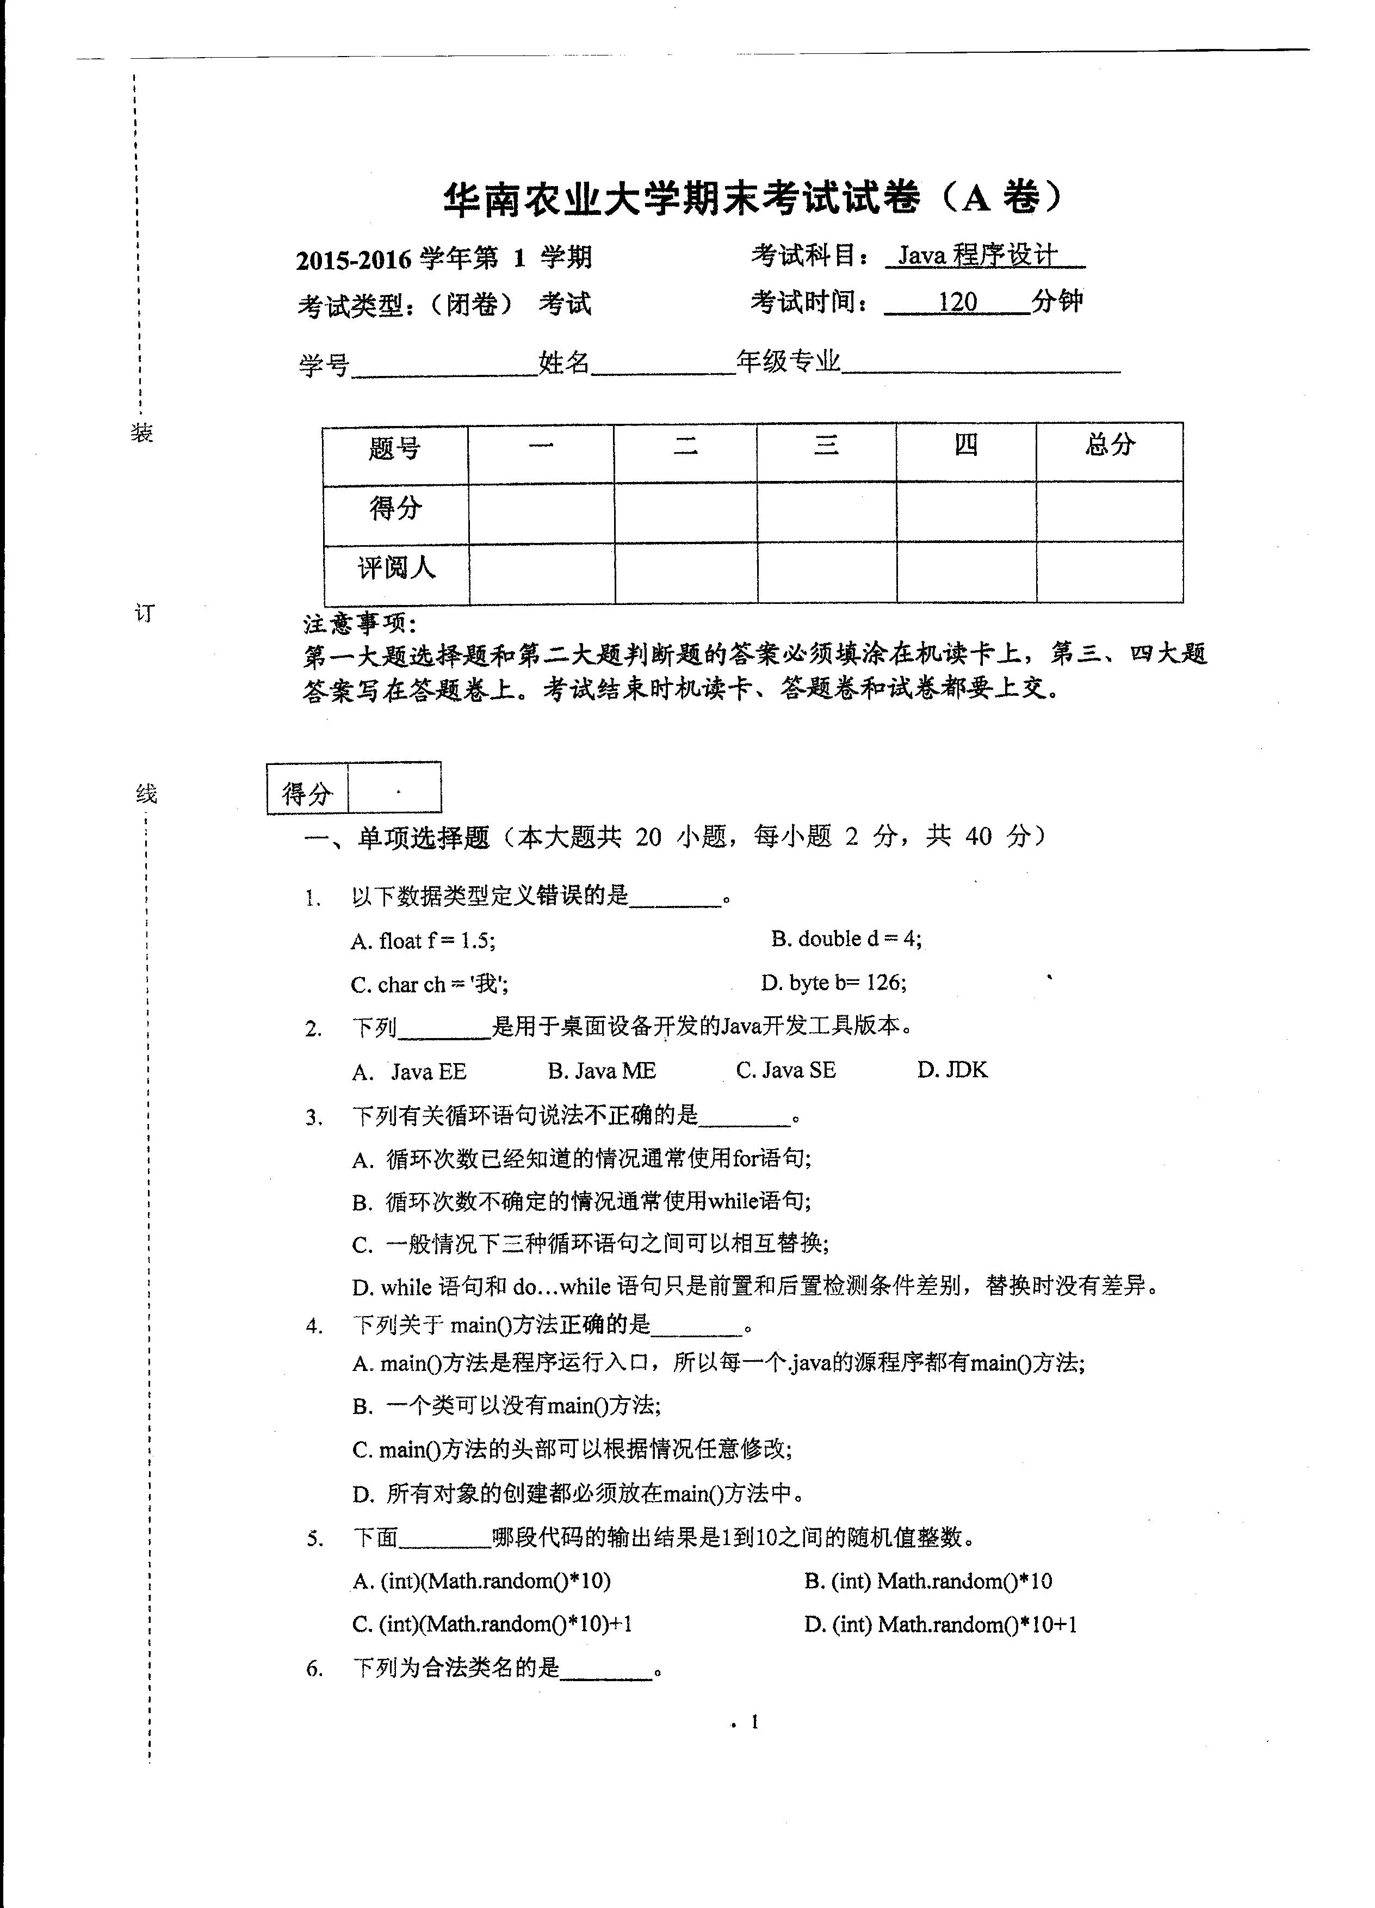

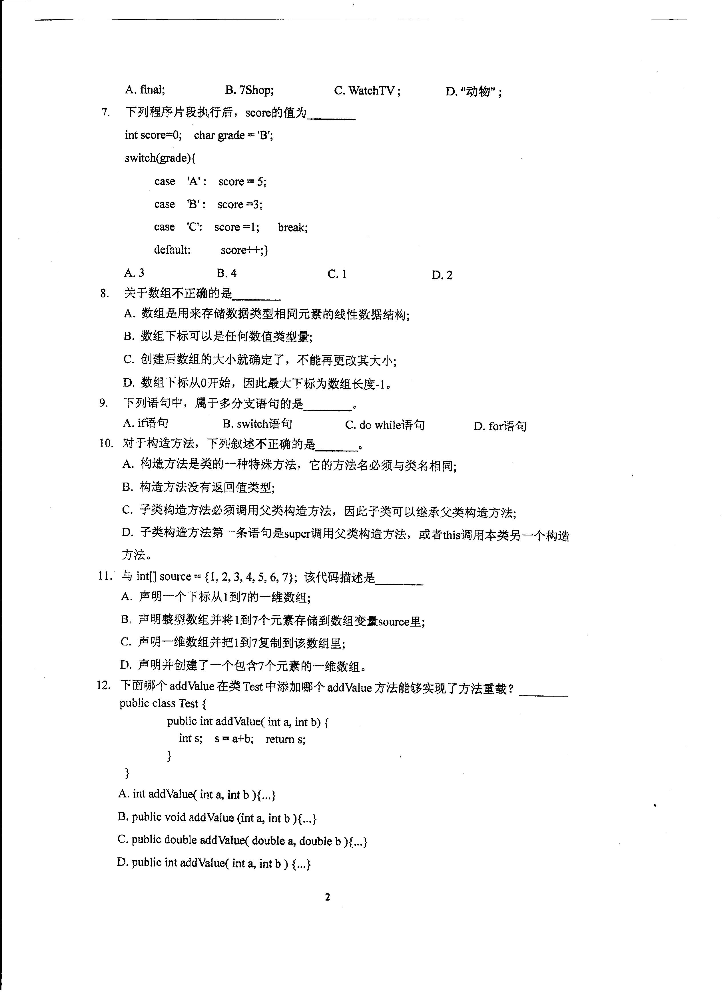

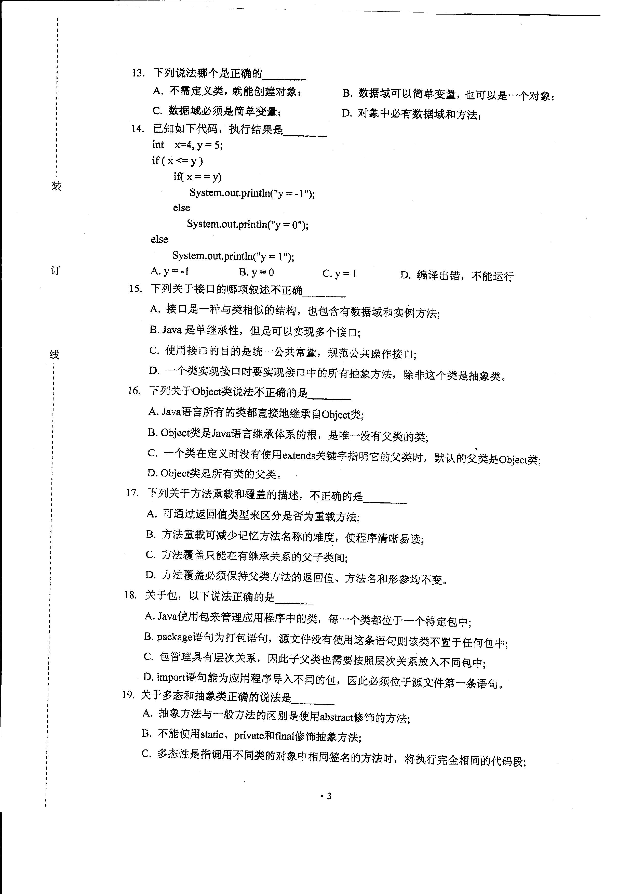

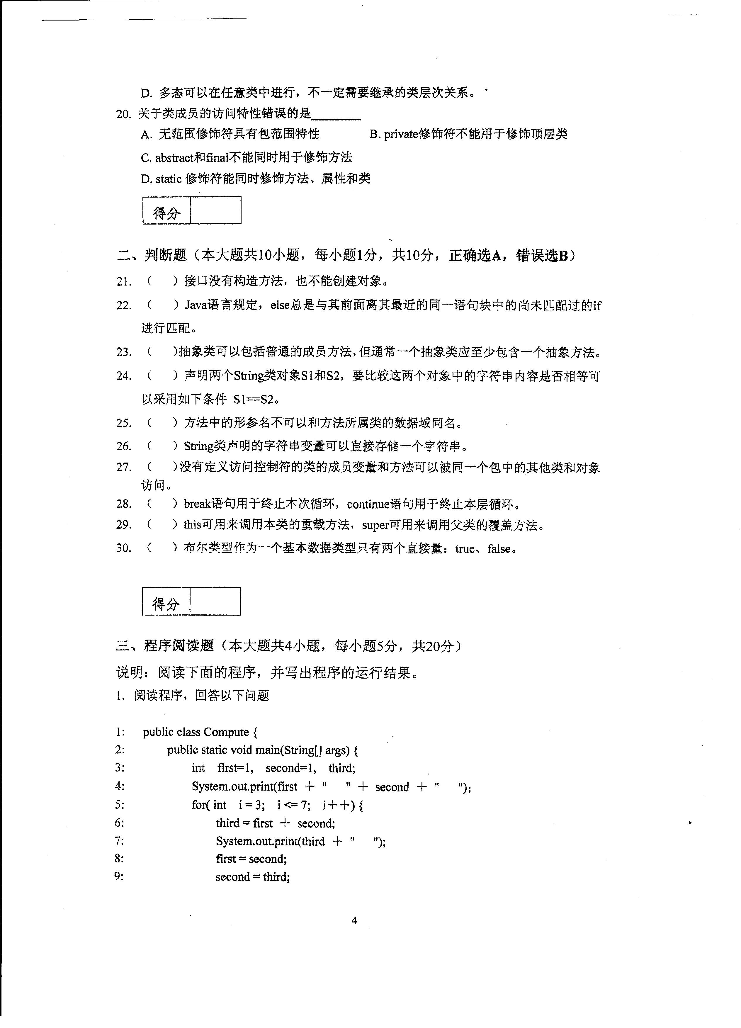

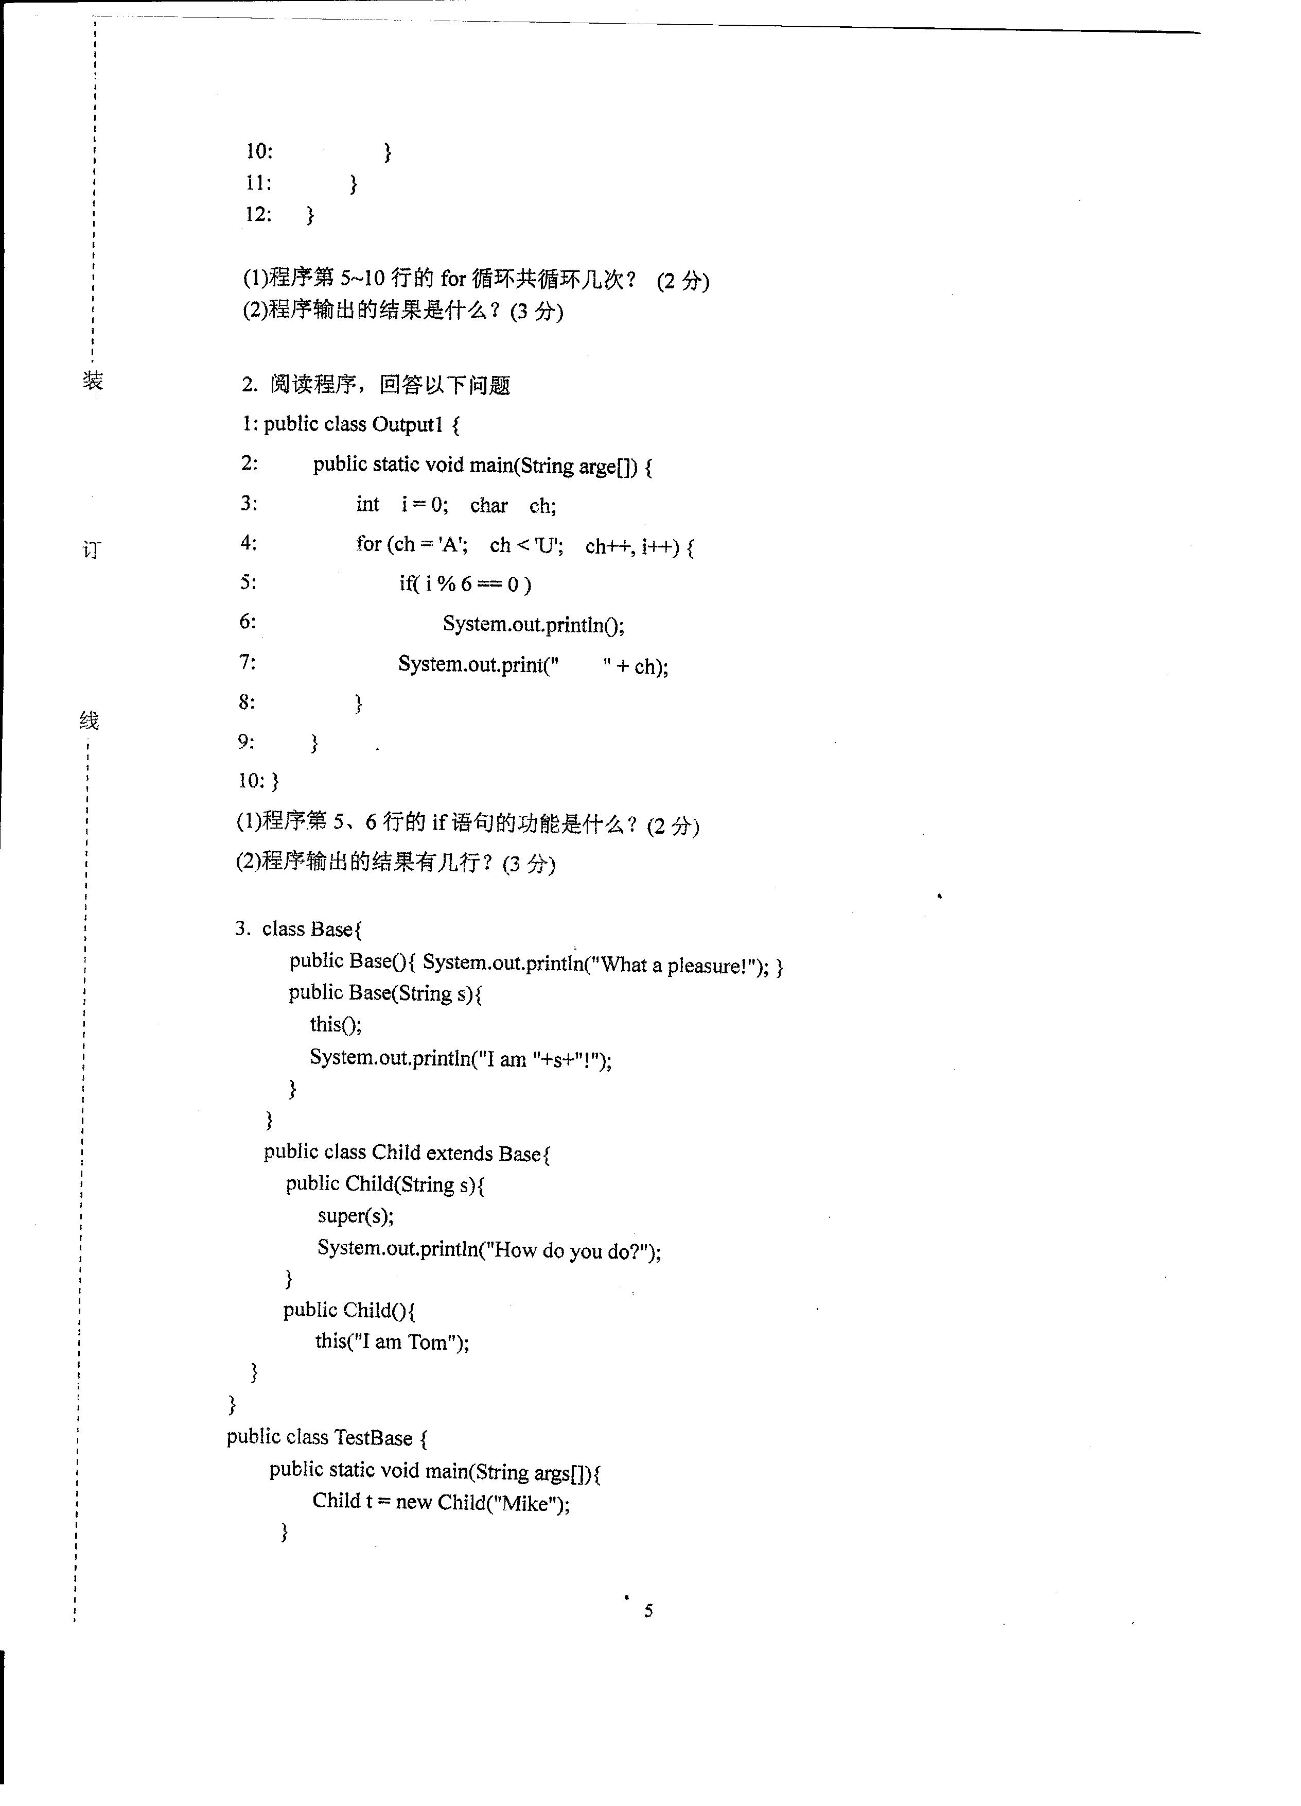

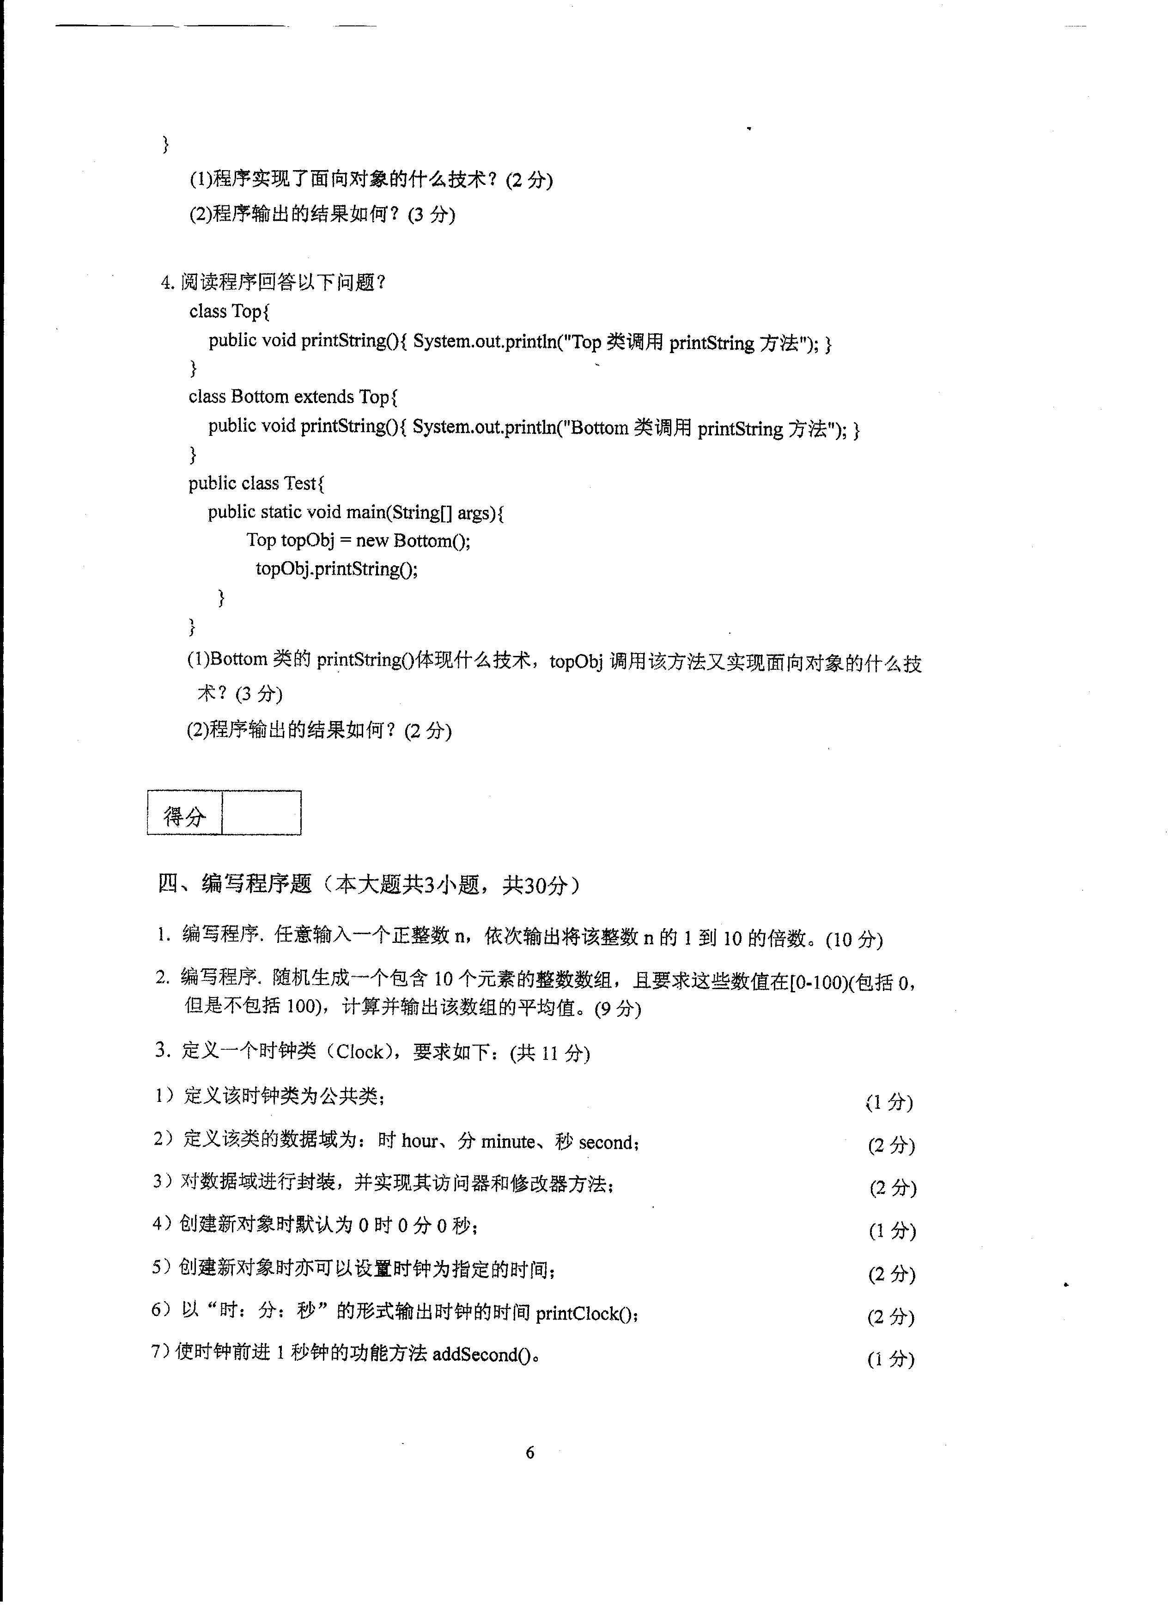

华南农业大学期末考试试卷（A卷）答案
2015-2016学年第 1 学期 考试科目： Java程序设计
- 单项选择题（本大题共 18 小题，每小题 2 分，共 36 分）
1 | 2 | 3 | 4 | 5 | 6 | 7 | 8 | 9 | 10
A | C | D | B | C | C | C | B | B | C
11 | 12 | 13 | 14 | 15 | 16 | 17 | 18 | 19 | 20
D | C | B | B | A | A | A | A | B | D

二、判断题（本大题共14小题，每小题1分，共14分，正确选A，错误选B）
1.5CM
A | A | A | B | B | B | A | B | A | A
三、程序阅读题（本大题共4小题，每小题5分，共20分）
1.5CM
说明：阅读下面的程序，并写出程序的运行结果。
1. 答案：
(1) 循环5次。（5次则满分，其他答案，根据接近程度，扣1.5-2.5分）
(2) 结果 ： 1 1 2 3 5 8 13 （回答结果漏写前面两个扣1分，后面漏写一个扣1
2. 答案： (1) 控制每行输出6个字符，每输出6个字符就换行。
(2) 4行。（4行满分，其他答案，根据接近程度，扣1.5-2.5分）
3. 答案：(1) 程序实现了面向对象的继承特性，或者答构造方法重载也给分。
(2) What a pleasure!
I am Mike!
How do you do? （以上结果每少一行扣1分）
4. 答案： (1) 实现了方法覆盖，体现了多态技术。 （仅答一个给1分）
(2) Bottom类调用printString方法
四、编写程序题（本大题共3小题，共30分）按步骤给分
1.5CM
1. import java.util.*; (1分)
public class Test{ (1分)
public static void main(String[] args){ (1分)
int n; (1分)
Scanner in = new Scanner(System.in); (2分)
n = in.nextInt(); (1分)
for (int i=1; i<=10;i++){ (1分)
System.out.println(i*n); (2分)
} } } }
2.
import java.util.*; (1分)
public class Test{ (1分)
public static void main(String[] args){ (1分)
int [] list = new int[10]; (1分)
int sum = 0, average = 0;
for (int i=0; i<list.length;i++){ (1分)
list[i] =(int) (Math.random()*100); (1分)
sum = sum + list[i]; (1分)
}
average = sum / 10; (1分)
System.out.println(average); (1分)
}
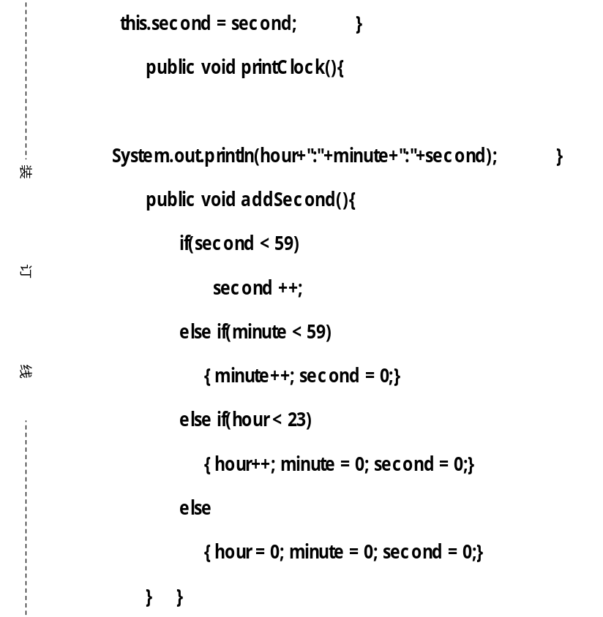
}
3. public class Clock{
private int hour;
private int minute;
private int second;
public Clock(){ }
public Clock(int h, int m, int s){
hour = h;
minute = m;
second = s; }
public int getHour(){
return hour; }
public void setHour(int hour){
this.hour = hour; }
public int getMinute(){
return minute; }
public void setMinute(int minute){
this.minute = minute; }
public int getSecond(){
return second; }
public void setSecond(int second){
华南农业大学期末考试试卷（A卷）
2016-2017学年第 1 学期 考试科目： Java程序设计
考试类型：（闭卷） 考试 考试时间： 120 分钟
学号 姓名 年级专业

题号 | 一 | 二 | 三 | 四 | 总分
得分
评阅人
注意事项：
第一大题选择题和第二大题判断题的答案必须填涂在机读卡上，第三、四大题答案写在答题卷上。考试结束时机读卡、答题卷和试卷都要上交。

得分

一、单项选择题（本大题共 20 小题，每小题 2 分，共 40 分）
- 用来导入已定义好的类或包的关键字是________。
A. main B. import C. extends D. class
- 下列关于Java语言特点的叙述中，错误的是________。
A. Java是面向过程的语言 B. Java支持分布式计算
C. Java支持多线程 D.Java是跨平台的语言
- 下列哪一项是合法的标识符________。
A. 12class B. +student C. -Sina D. _student
- 下列那一项不属于Java语言的简单数据类型________。
A. 整型 B. 浮点型 C. 数组 D. 布尔型
- 下列哪一项是表达式1+2+”aa”+3的值________。
- “12aa3” B. “3aa3” C. “12aa” D. “6aa”
- 下列程序运行后n的值是________
public class Test {
public static void main(String[] args) {
int y = 2;
int z = 3;
int n = 4;
n = n + -y*z/n;
System.out.print(n);
}
}
A. 3 B. -1 C. -3 D. 4
- 下列程序运行后，k的值是________。
public class Test {
public static void main(String[] args) {
int m = 3,n = 6,k = 0;
while((m++)<(n--))
++k;
System.out.print(k);
}
}
A. 0 B. 1 C. 2 D. 3
- 下列关于for和while这两种循环语句的说法，正确的是________
A．二者都是前置检查循环条件 B．循环次数不确定使用for语句比较好
C．循环过程中不能中断循环的执行 D．它们之间不能互相嵌套使用
- 下列程序运行后输出的结果是________。
public class Test {
public static void main(String[] args) {
boolean m = true;
if(m==false)
System.out.print("假");
else if(m==true)
System.out.print("真");
else
System.out.print("其他");
}
}
A. 真 B. 假 C. 其他 D. 编译错误
- 下列语句中，属于多分支语句的是________。
A．if语句 B．switch语句 C．do while语句 D．for语句
- 设int[][] b = {{1,5,3},{24,18,33},{29,81,51},{27,44,92,13}}，则________。
A. 数组一共有12个元素 B. b[2].length为3 C. b.length为13 D. b[3][2]等于81
- 下列用于移动设备开发的Java开发工具版本是________。
- Java EE B. Java SE C. Java ME D. JDK
- 下列程序运行的输出结果是________。
public class Test {
public static void main(String[] args) {
for(int i=1;i<=10;i++)
{
if(i<=5)
continue;
System.out.print(i+" ");
}
}
}
A. 1 2 3 4 B. 1 2 3 4 5 6 7 8 9 10
C. 6 7 8 9 D. 6 7 8 9 10
- 下列哪种类成员修饰符只能在本类中访问
A. protected B. public C. static D. private
- 下列关于构造方法的描述，不正确的是________。
A. 构造方法的名字必须与类名相同
B. 构造方法没有返回值
C. 构造方法必须采用public修饰符
D. 可以有多个参数不同的构造方法
- 为了区分类中重载的方法，要求________。
A. 采用不同的形式参数列表
B. 采用不同的形参变量名字
C. 采用不同的返回值数据类型
D. 采用不同的访问控制权限
- String s1 = new String("ABC");
String s2 = new String("ABC");
判断两个字符串s1和s2是否相等，应该使用下列哪一表达式________。
A. s1==s2 B. s1.equals(s2) C. s1=s2 D. s1.length()==s2.length()
- 下列关于Java语言中方法的描述，不正确的是________。
A. 实参向形参的数据传递是单向值传递
B. 方法重载指的是一个类中有两个或更多的方法具有相同名称和不同参数列表
C. 局部变量的作用域为定义语句开始到包含该定义语句的最内层语句块结束
D. 调用方法只能采用方法调用语句的方式
- 如果创建的一个子类覆盖一个父类的protected方法，则该方法能使用的访问修饰符为________。
A. public B. public或protected
C. private D. 任意修饰符都可以
- 下列说法哪个是正确的________
A. 不需定义类，就能创建对象 B. 属性可以是简单变量，也可以是一个对象
C. 属性只能是简单变量 D. 对象中必有属性和方法
得分

二、判断题（本大题共10小题，每小题1分，共10分，正确选A，错误选B）
1.5CM
21.（ ）字符串"\'a\\"的长度是3。
22.（ ）包含main方法的类叫主类，没有主类程序就无法运行。
23.（ ）int a = 35，则a/4的值为9，而a%4的值为3。
24.（ ）Java语言的数组是以对象方式提供的。
25.（ ）二维数组的长度不是数组中元素的个数，而是数组的行数。
26.（ ）Java语言的基本数据类型包括字符串类型。
27.（ ）在所有的运算符中，赋值运算符的优先级是最低的。
28.（ ）局部变量的作用范围是包含该变量的整个块。
29.（ ）子类的引用变量既可以引用本类的对象，也可以引用父类的对象。
30.（ ）面向对象程序设计的四个基本特性是抽象、封装、继承和模块化。
得分

三、程序阅读题（本大题共4小题，每小题5分，共20分）
1.5CM
说明：阅读下面的程序，并写出程序的运行结果。
1.
public class Test1 {
public static void main(String[] args) {
int i;
int[] a = {1, 2, 3, 4, 5, 6, 7, 8, 9, 10};
for (i = 0; i < a.length / 2; i++) {
System.out.print(a[i] + a[a.length - 1 - i] + " ");
}
}
}
2.
public class Test1 {
public static void main(String[] args) {
String s = new String("New");
modify(s);
System.out.println(s);
}
public static void modify(String x) {
x = x + " World!";
}
}
3.
public class Test1 {
public static void main(String[] args) {
int[] list1 = {1, 2, 3, 4, 5, 6, 7, 8, 9, 0};
outputArray(list1);
reverseInSameArray(list1);
outputArray(list1);
}
public static void outputArray(int[] array) {
for (int i=0;i<array.length;i++) {
System.out.print(array[i] + " ");
}
System.out.println();
}
public static void reverseInSameArray(int[] array) {
for (int i = 0, j = array.length - 1; i < j; i++, j--) {
int temp = array[i];
array[i] = array[j];
array[j] = temp;
}
}
}
4.
public class Test1 {
public static void main(String[] args) {
Lecturer l = new Lecturer();
}
}
class Person{
public Person(){System.out.println("Person");}
}
class Teacher extends Person{
public Teacher(){System.out.println("Teacher");}
}
class Lecturer extends Teacher{
public Lecturer(){System.out.println("Lecturer");}
}
得分

四、编写程序题（本大题共3小题，每小题10分，共30分）
1.5CM
1. 编写程序读入10个整数，输出其中的最大值，最小值和平均值。
2. 编写sort方法，实现对整数数组的升序排序（答卷上只写sort方法）。
public class Test1 {
public static void main(String[] args) {
int[] a = {3, 4, 5, 2, 8, 6, 7, 10, 1, 9};
sort(a);
for (int i = 0; i < a.length; i++) {
System.out.print(a[i] + " ");
}
}
public static void sort(int [] a) //方法头
{
//此处待补充
}
}
3. 输入一个5位数，判断它是不是回文数，是的话输出Yes，否则输出No。回文数指的是个位与万位相同，十位与千位相同，如12321。
华南农业大学期末考试参考答案（A卷）
2016-2017学年第 1 学期 考试科目： Java程序设计

一、单项选择题（本大题共 20 小题，每小题 2 分，共 40 分）
1 | 2 | 3 | 4 | 5 | 6 | 7 | 8 | 9 | 10
B | A | D | C | B | A | C | A | A | B
11 | 12 | 13 | 14 | 15 | 16 | 17 | 18 | 19 | 20
B | C | D | D | C | A | B | D | B | B

二、判断题（本大题共10小题，每小题1分，共10分，正确选A，错误选B）
1.5CM
21 | 22 | 23 | 24 | 25 | 26 | 27 | 28 | 29 | 30
A | A | B | A | A | B | A | B | B | B

三、程序阅读题（本大题共4小题，共21分）
1.5CM
1. (5分) 部分正确可酌情给分
11 11 11 11 11

2.(5分)
New
3. (5分) 部分正确可酌情给分
1 2 3 4 5 6 7 8 9 0
0 9 8 7 6 5 4 3 2 1
4. (5分) 部分正确可酌情给分
Person
Teacher
Lecturer

四、编写程序题（本大题共3小题，共29分）
1.5CM
1. (10分) 请按步骤给分
import java.util.Scanner;
public class Test1 {
public static void main(String[] args) {
Scanner in = new Scanner(System.in);
int x,max,min,sum=0;
x = in.nextInt();
max = x;
min = x;
sum = sum + x;
for (int i = 0; i <9; i++) {
x = in.nextInt();
if(max<x)
max = x;
if(min>x)
min = x;
sum = sum + x;
}
System.out.print("Max="+max+"Min="+min+"Average="+sum/10.0);
}
}
2. (10分) 此题并无固定答案，学生可使用冒泡排序和选择排序等排序方法，请评卷教师根据具体情况评分。
public static void sort(int [] a)
{
for(int i=0;i<a.length;i++)
{
for(int j=0;j<a.length-1-i;j++)
{
if(a[j]>a[j+1])
{
int temp = a[j];
a[j] = a[j+1];
a[j+1] = temp;
}
}
}
}
3. (10分) 请按步骤给分
import java.util.Scanner;
public class Test1 {
public static void main(String[] args) {
Scanner in = new Scanner(System.in);
int number = in.nextInt();
int g,s,q,w;
g = number%10;
s = number/10%10;
q = number/1000%10;
w = number/10000;
if(g==w&&s==q)
System.out.print("Yes");
else
System.out.print("No");
}
}

2017 秋季Java程序设计期末考试试卷（A卷）
题号 | 一 | 二 | 三 | 四 | 总分
得分
评阅人
注意事项：机读卡的学号涂卡位数为12位。第一大题选择题和第二大题判断题的答案必须填涂在机读卡上，第三、四大题答案写在答题卷上。考试结束时机读卡、答题卷和试卷都要上交。
题号 | 一 | 二 | 三 | 四 | 总分
得分
评阅人
注意事项：机读卡的学号涂卡位数为12位。第一大题选择题和第二大题判断题的答案必须填涂在机读卡上，第三、四大题答案写在答题卷上。考试结束时机读卡、答题卷和试卷都要上交。
得分

一、单项选择题（本大题共 20 小题，每小题 2 分，共 40 分）
- 下列________是用于移动设备开发的JDK版本。
- Java EE B. Java ME C. Java SE D. JDK
- 下列关于main方法的说明中正确的是________。
A. 每个类都需要定义 main方法 B. 从main方法开始运行整个程序
C. 一个程序可以有多个main方法 D. main方法只能有一条语句
- 下列标识符中合法的是________。
A. 3xy B. private C. _a3 D. false
- 表达式(11+3*8)/4%3的值是________。
- 3 B. 0 C. 1 D. 2
- 下列哪个表达式不能作为循环控制条件________
A. i++ B. i<5 C. count==i D. str.equals("abc")
- 下列四类运算符中，优先级最低的是________
A. 算术运算符 B. 逻辑运算符 C. 赋值运算符 D. 关系运算符
- 下列程序运行后，k的值是________。
public class Test {
public static void main(String[] args) {
int a = 4,b = 9,k = 0;
while((a++)<(b--))
++k;
System.out.print(k);
}}
A. 0 B. 1 C. 2 D. 3
- 下列关于数组的说法中，错误的是________
A．数组必须先声明后使用 B．数组创建后如果没有赋值，默认为空值
C．使用数组前需要创建数组 D．通过数组变量和下标可以访问任意一个数组元素
- 下列程序运行后输出的结果是________。
public class Test {
public static void main(String[] args) {
int a = 0;
while (a < 10) {
switch (a) {
case 0:
case 1: a = a + 2;
case 2:
case 3: a = a + 3; break;
default:a = a + 5;
}
}
System.out.print(a); }}
A. 0 B. 5 C. 10 D. 其他
- 下面________哪段代码的输出结果是1到10之间的随机值整数。
A.(int)(Math.random()*10) B.(int) Math.random()*10
C. (int)(Math.random()*10)+1 D. (int) Math.random()*10+1
- 在调用方法时，想要通过方法改变实参的值，那么形参可以________。
A. 用基本数据类型作为参数 B. 用对象作为参数
C. A和B选项都对 D. A和B选项都不对
- 语句int a = 10, b = 20; b += a++; 执行结束后，a和 b的值分别是________。
A. 10，30 B. 11，30 C. 10，31 D. 11，31
- 下列程序运行的结果是________。
public class Test {
public static void main(String[] args) {
int num=1000;
while(true)
{ if(num<9)
break;
num = num - 9;
}
System.out.print(num);
}}
A. 1000 B. 9 C. 1 D. 无限循环
- 在一个类中对某个方法进行了重载，区分这些重载方法的手段是________。
A. 它们的返回值类型不同 B. 它们的名称不同
C. 它们的参数列表不同 D. 它们的修饰符不同
- score是一个整数数组，有五个元素，已经正确初始化并赋值，下面代码段的目的是________。
temp = score[0];
for (int index = 1; index < 5; index++) {
if (score[index] < temp) {
temp = score[index];
}
System.out.print(temp);
A. 求数组最大值 B. 求数组最小值
C. 求数组平均值 D. 通过变量temp实现数组元素的逆置
- 类A派生出子类B，类B派生出子类C，对以下三行代码的说明正确的是________。
A a1 = new A(); //第1行
A a2 = new B(); //第2行
A a3 = new C(); //第3行
A. 只有第1行能通过编译 B. 第1,2行能通过编译，但第3行编译会出错
C. 这三行都可以通过编译 D. 这三行都可以通过编译，但第2,3行运行时出错
- 下列程序运行后的结果是________
String s = new String("javanetbean");
for(int i = 0; i<s.length(); i+=2){System.out.print(s.charAt(i));}
A. java B. netbean C. javanetbean D. jvnten
- 判断两个字符串s1和s2是否相等，应该使用下列哪一表达式________。
A. s1==s2 B. s1.equals(s2) C. s1=s2 D. s1.length()==s2.length()
- 以下对封装的描述正确的是________。
A. 只能对一个类中的方法进行封装，不能对数据域进行封装
B. 封装时访问器方法和修改器方法的返回值类型均为void
C. 封装的意义不大，因此在编码时尽量不要使用
D. 封装的主要作用在于对外隐藏内部实现细节，增强程序的安全性
- 下列数据定义错误的是________。
A. float f = 5.3; B. int d = (int)4.3;
C. byte c =1; D. final double PI = 3.14;

得分

二、判断题（本大题共10小题，每小题1分，共10分，正确选A，错误选B）
1.5CM
21.（ ）使用注释的目的在于提高程序的可读性，注释不影响程序的编译及运行。
22.（ ）访问权限最大的是public成员，最小的是protected成员。
23.（ ）子类不能继承父类的构造方法。
24.（ ）数组创建之后大小就不能再修改。
25.（ ）局部变量的作用域是声明它的一对花括号范围内。
26.（ ）不同包中的类不允许有相同的名称。
27.（ ）构造方法的方法名必须与类名相同，且没有返回值类型。
28.（ ）Java中所有类的父类是ClassFather。
29.（ ）属性可以是简单变量，也可以是一个对象。
30.（ ）while循环和for循环都是前置检测循环，循环体执行次数最少为0次。
得分

三、程序阅读题（本大题共4小题，每小题5分，共20分）
1.5CM
1. 阅读下面的程序，并写出程序的运行结果
public class Test{
public static void main(String[] args){
for (int i = 0 ; i < 5 ; i ++ ){
for(int j = 0 ; j <= i ; j++){
System.out.print ("*");
}
System.out.println();
}
}
}
2. 请回答下面程序的while循环会循环多少次，并写出运行结果
public class Test {
public static void main(String[] args) {
int i = 1;
while (i < 10) {
if ((i++) % 2 == 0) {
System.out.println(i);
}
}
}
}
3. 阅读下面的程序，并写出程序的运行结果
public class Test1 {
public static void main(String[] args) {
int[] list1 = {1, 2, 3, 4, 5, 6, 7, 8, 9, 0};
outputArray(list1);
even(list1);
outputArray(list1);
}
public static void outputArray(int[] array) {
for (int i=0;i<array.length;i++) {
System.out.print(array[i] + " ");
}
System.out.println();
}
public static void even(int[] array) {
for (int i = 0; i < array.length; i++) {
if(array[i]%2==0)
array[i] = array[i]-1;
}
}
}
4. 阅读下面的程序，并写出程序的运行结果
public abstract class Animal {
public abstract void sound();
}
public class Cat extends Animal{
@Override
public void sound(){System.out.println("Miiaooww");}
}
public class Dog extends Animal {
@Override
public void sound(){System.out.println("Woof woof");}
}
public class Test {
public static void main(String[] args) {
Animal[] a = {new Dog(),new Cat()};
for(int i=0;i<a.length;i++){a[i].sound();}
}
}
得分

四、编写程序题（本大题共3小题，每小题10分，共30分）
1.5CM
1. 求s=a+aa+aaa+aaaa+aa...a的值。键盘输入a和n，其中a是一个1至9之间的整数，n为项数。例如输入a为2，n为5，程序将计算2+22+222+2222+22222的值并输出结果。
2. 创建一个长度为100的整型数组，用0~9之间的随机整数填充数组，统计输出数组中能被5或7整除的数据个数。
3. 编写一个平面圆的类Circle，具体要求如下：
（1）数据域：
x表示横坐标，y表示纵坐标，r表示半径，均为实型。
封装这些数据域，并提供访问器和修改器。
（2）构造方法：
默认构造方法Circle（），坐标默认值为0.0，半径默认值为1.0。
一般构造方法Circle(double x,double y,double r)。
（3）覆盖toString()方法，以字符串的方式返回圆的坐标及半径信息。
（4）编写方法public double getArea()计算圆的面积。
（5）编写方法public double getCircumference ()计算圆的周长

得分

一、单项选择题（本大题共 20 小题，每小题 2 分，共 40 分）
- 下列________是用于移动设备开发的JDK版本。
- Java EE B. Java ME C. Java SE D. JDK
- 下列关于main方法的说明中正确的是________。
A. 每个类都需要定义 main方法 B. 从main方法开始运行整个程序
C. 一个程序可以有多个main方法 D. main方法只能有一条语句
- 下列标识符中合法的是________。
A. 3xy B. private C. _a3 D. false
- 表达式(11+3*8)/4%3的值是________。
- 3 B. 0 C. 1 D. 2
- 下列哪个表达式不能作为循环控制条件________
A. i++ B. i<5 C. count==i D. str.equals("abc")
- 下列四类运算符中，优先级最低的是________
A. 算术运算符 B. 逻辑运算符 C. 赋值运算符 D. 关系运算符
- 下列程序运行后，k的值是________。
public class Test {
public static void main(String[] args) {
int a = 4,b = 9,k = 0;
while((a++)<(b--))
++k;
System.out.print(k);
}}
A. 0 B. 1 C. 2 D. 3
- 下列关于数组的说法中，错误的是________
A．数组必须先声明后使用 B．数组创建后如果没有赋值，默认为空值
C．使用数组前需要创建数组 D．通过数组变量和下标可以访问任意一个数组元素
- 下列程序运行后输出的结果是________。
public class Test {
public static void main(String[] args) {
int a = 0;
while (a < 10) {
switch (a) {
case 0:
case 1: a = a + 2;
case 2:
case 3: a = a + 3; break;
default:a = a + 5;
}
}
System.out.print(a); }}
A. 0 B. 5 C. 10 D. 其他
- 下面________哪段代码的输出结果是1到10之间的随机值整数。
A.(int)(Math.random()*10) B.(int) Math.random()*10
C. (int)(Math.random()*10)+1 D. (int) Math.random()*10+1
- 在调用方法时，想要通过方法改变实参的值，那么形参可以________。
A. 用基本数据类型作为参数 B. 用对象作为参数
C. A和B选项都对 D. A和B选项都不对
- 语句int a = 10, b = 20; b += a++; 执行结束后，a和 b的值分别是________。
A. 10，30 B. 11，30 C. 10，31 D. 11，31
- 下列程序运行的结果是________。
public class Test {
public static void main(String[] args) {
int num=1000;
while(true)
{ if(num<9)
break;
num = num - 9;
}
System.out.print(num);
}}
A. 1000 B. 9 C. 1 D. 无限循环
- 在一个类中对某个方法进行了重载，区分这些重载方法的手段是________。
A. 它们的返回值类型不同 B. 它们的名称不同
C. 它们的参数列表不同 D. 它们的修饰符不同
- score是一个整数数组，有五个元素，已经正确初始化并赋值，下面代码段的目的是________。
temp = score[0];
for (int index = 1; index < 5; index++) {
if (score[index] < temp) {
temp = score[index];
}
System.out.print(temp);
A. 求数组最大值 B. 求数组最小值
C. 求数组平均值 D. 通过变量temp实现数组元素的逆置
- 类A派生出子类B，类B派生出子类C，对以下三行代码的说明正确的是________。
A a1 = new A(); //第1行
A a2 = new B(); //第2行
A a3 = new C(); //第3行
A. 只有第1行能通过编译 B. 第1,2行能通过编译，但第3行编译会出错
C. 这三行都可以通过编译 D. 这三行都可以通过编译，但第2,3行运行时出错
- 下列程序运行后的结果是________
String s = new String("javanetbean");
for(int i = 0; i<s.length(); i+=2){System.out.print(s.charAt(i));}
A. java B. netbean C. javanetbean D. jvnten
- 判断两个字符串s1和s2是否相等，应该使用下列哪一表达式________。
A. s1==s2 B. s1.equals(s2) C. s1=s2 D. s1.length()==s2.length()
- 以下对封装的描述正确的是________。
A. 只能对一个类中的方法进行封装，不能对数据域进行封装
B. 封装时访问器方法和修改器方法的返回值类型均为void
C. 封装的意义不大，因此在编码时尽量不要使用
D. 封装的主要作用在于对外隐藏内部实现细节，增强程序的安全性
- 下列数据定义错误的是________。
A. float f = 5.3; B. int d = (int)4.3;
C. byte c =1; D. final double PI = 3.14;

得分

二、判断题（本大题共10小题，每小题1分，共10分，正确选A，错误选B）
1.5CM
21.（ ）使用注释的目的在于提高程序的可读性，注释不影响程序的编译及运行。
22.（ ）访问权限最大的是public成员，最小的是protected成员。
23.（ ）子类不能继承父类的构造方法。
24.（ ）数组创建之后大小就不能再修改。
25.（ ）局部变量的作用域是声明它的一对花括号范围内。
26.（ ）不同包中的类不允许有相同的名称。
27.（ ）构造方法的方法名必须与类名相同，且没有返回值类型。
28.（ ）Java中所有类的父类是ClassFather。
29.（ ）属性可以是简单变量，也可以是一个对象。
30.（ ）while循环和for循环都是前置检测循环，循环体执行次数最少为0次。
得分

三、程序阅读题（本大题共4小题，每小题5分，共20分）
1.5CM
1. 阅读下面的程序，并写出程序的运行结果
public class Test{
public static void main(String[] args){
for (int i = 0 ; i < 5 ; i ++ ){
for(int j = 0 ; j <= i ; j++){
System.out.print ("*");
}
System.out.println();
}
}
}
2. 请回答下面程序的while循环会循环多少次，并写出运行结果
public class Test {
public static void main(String[] args) {
int i = 1;
while (i < 10) {
if ((i++) % 2 == 0) {
System.out.println(i);
}
}
}
}
3. 阅读下面的程序，并写出程序的运行结果
public class Test1 {
public static void main(String[] args) {
int[] list1 = {1, 2, 3, 4, 5, 6, 7, 8, 9, 0};
outputArray(list1);
even(list1);
outputArray(list1);
}
public static void outputArray(int[] array) {
for (int i=0;i<array.length;i++) {
System.out.print(array[i] + " ");
}
System.out.println();
}
public static void even(int[] array) {
for (int i = 0; i < array.length; i++) {
if(array[i]%2==0)
array[i] = array[i]-1;
}
}
}
4. 阅读下面的程序，并写出程序的运行结果
public abstract class Animal {
public abstract void sound();
}
public class Cat extends Animal{
@Override
public void sound(){System.out.println("Miiaooww");}
}
public class Dog extends Animal {
@Override
public void sound(){System.out.println("Woof woof");}
}
public class Test {
public static void main(String[] args) {
Animal[] a = {new Dog(),new Cat()};
for(int i=0;i<a.length;i++){a[i].sound();}
}
}
得分

四、编写程序题（本大题共3小题，每小题10分，共30分）
1.5CM
1. 求s=a+aa+aaa+aaaa+aa...a的值。键盘输入a和n，其中a是一个1至9之间的整数，n为项数。例如输入a为2，n为5，程序将计算2+22+222+2222+22222的值并输出结果。
2. 创建一个长度为100的整型数组，用0~9之间的随机整数填充数组，统计输出数组中能被5或7整除的数据个数。
3. 编写一个平面圆的类Circle，具体要求如下：
（1）数据域：
x表示横坐标，y表示纵坐标，r表示半径，均为实型。
封装这些数据域，并提供访问器和修改器。
（2）构造方法：
默认构造方法Circle（），坐标默认值为0.0，半径默认值为1.0。
一般构造方法Circle(double x,double y,double r)。
（3）覆盖toString()方法，以字符串的方式返回圆的坐标及半径信息。
（4）编写方法public double getArea()计算圆的面积。
（5）编写方法public double getCircumference ()计算圆的周长

2017秋季Java期末考试试卷（A卷）答案

一、单项选择题（本大题共 20 小题，每小题 2 分，共 40 分）
1 | 2 | 3 | 4 | 5 | 6 | 7 | 8 | 9 | 10
B | B | C | D | A | C | D | B | C | C
11 | 12 | 13 | 14 | 15 | 16 | 17 | 18 | 19 | 20
B | B | C | C | B | C | D | B | D | A
二、判断题（本大题共10小题，每小题1分，共10分，正确选A，错误选B）
1.5CM
21 | 22 | 23 | 24 | 25 | 26 | 27 | 28 | 29 | 30
A | B | A | A | B | B | A | B | A | A
三、程序阅读题（本大题共4小题，共20分）
1.5CM
1. (5分) 部分正确可酌情给分
*
**
***
****
*****
2.(5分) 部分正确可酌情给分
循环9次（2分）
结果（3分）：
3
5
7
9
3. (5分) 部分正确可酌情给分
1 2 3 4 5 6 7 8 9 0
1 1 3 3 5 5 7 7 9 -1
4. (5分) 部分正确可酌情给分
Woof woof
Miiaooww
四、编写程序题（本大题共3小题，共30分）
1.5CM
1. (10分) 请按步骤给分
public class Test{
public static void main(String args[]){
boolean flag = true;
for(int i=2;i<=200;i++){
flag = true;
for(int j=2;j<i;j++)
if(i%j==0){
flag = false;
break; }
if(flag)
System.out.println(i); }
}
}
2. (10分) 请按步骤给分
import java.util.Scanner;
public class JavaApplication2 {
public static void main(String[] args) {
Scanner in = new Scanner(System.in);
int a = in.nextInt();
int n = in.nextInt();
int sum = 0;
int x = a;
for(int i=1;i<=n;i++)
{
sum = sum + x;
x = x*10+a;
}
System.out.print(sum);
}
}
3. (10分) 每一小项2分，请按步骤给分。
public class Circle {
private double x;
private double y;
private double r;
public Circle() {
this(0.0, 0.0, 1);
}
public Circle(double x, double y, double radius) {
this.x = x;
this.y = y;
this.r = r;
}
public double getArea()
{
return this.r*this.r*Math.PI;
}
public double getCircumference()
{
return 2*this.r*Math.PI;
}

public double getX() {
return this.x;
}

public void setX(double x) {
this.x = x;
}
public double getY() {
return this.y;
}

public void setY(double y) {
this.y = y;
}

public double getR() {
return this.r;
}

public void setR(double r) {
this.r = r;
}
}

